NACIONES  UNIDAS |  |  |  |  |  |  |  |  | BES
 |  |  |  |  |  |  |  | IPBES/4/4
 |  | Plataforma Intergubernamental Científico-normativa sobre Diversidad Biológica y Servicios de los Ecosistemas |  |  |  |  |  | Distr. general  25 de noviembre de 2015  Español  Original: inglés
Plenario de la Plataforma Intergubernamental Científico-normativa
sobre Diversidad Biológica y Servicios de los Ecosistemas
Cuarto período de sesiones
Kuala Lumpur, 22 a 28 de febrero de 2016

Tema 5 b) del programa provisional*
Programa de trabajo de la Plataforma: Hipótesis y modelos de la diversidad biológica y los servicios de los ecosistemas; evaluación metodológica y propuesta en relación con el desarrollo ulterior de instrumentos y metodologías
Resumen para los responsables de formular políticas en relación con la evaluación metodológica de hipótesis y modelos de la diversidad biológica y los servicios de los ecosistemas (producto previsto 3 c))
Nota de la Secretaría
En la decisión IPBES-2/5 de su segundo período de sesiones, el Plenario de la Plataforma Intergubernamental Científico-normativa sobre Diversidad Biológica y Servicios de los Ecosistemas aprobó la realización de una evaluación metodológica del análisis de las hipótesis y la aplicación de modelos de la diversidad biológica y los servicios de los ecosistemas para su examen por el Plenario en su cuarto período de sesiones, reseñada en el informe del análisis inicial que figura en el anexo VI de esa decisión. En respuesta a la decisión, un grupo de expertos elaboró un informe de evaluación y un resumen para los responsables de formular políticas de conformidad con los procedimientos para la preparación de productos previstos de la Plataforma. En el anexo de la presente nota se recoge el resumen para responsables de la formulación de políticas de la evaluación metodológica de las hipótesis y los modelos de la diversidad biológica y los servicios de los ecosistemas (producto 3 c)), que se fundamenta en el informe de evaluación completo (véase IPBES/4/INF/3) Se presenta al Plenario para su examen y posible aprobación en su cuarto período de sesiones.

Anexo
Resumen para los responsables de formular políticas en relación con la evaluación metodológica de hipótesis y modelos de la diversidad biológica y los servicios de los ecosistemas
Plataforma Intergubernamental Científico-normativa sobre Diversidad Biológica y Servicios de los Ecosistemas
(producto previsto 3 c))

Introducción
La evaluación metodológica de las hipótesis y los modelos de la diversidad biológica y los servicios de los ecosistemas se inició a fin de proporcionar asesoramiento especializado sobre la utilización de esas metodologías en toda la labor que se realice en el marco de la Plataforma para garantizar la pertinencia normativa de sus productos previstos, como se señala en el informe del análisis inicial aprobado por el Plenario de la Plataforma Intergubernamental Científico-normativa sobre Diversidad Biológica y Servicios de los Ecosistemas en su segundo período de sesiones (IPBES/2/17, anexo VI). Es una de las primeras actividades de evaluación de la IPBES porque proporciona orientación para la utilización de hipótesis y modelos en las evaluaciones regionales, mundiales y temáticas, así como para los otros equipos de tareas y grupos de expertos de la IPBES.
Habida cuenta de que la evaluación se centra en los métodos, el resumen para los encargados de la formulación de políticas y el informe de evaluación completo son de carácter más técnico que otras evaluaciones temáticas, regionales y mundiales de la IPBES. En particular, la evaluación se centra en los siguientes aspectos:
- Análisis críticos del estado de la técnica y de las mejores prácticas para el uso de hipótesis y modelos en las evaluaciones, la formulación y la aplicación de las políticas pertinentes para la diversidad biológica y los servicios de los ecosistemas;
- Propuesta de medios para abordar las lagunas en la información, el conocimiento, los métodos y los instrumentos relativos a hipótesis y modelos;
- Recomendaciones para la adopción de medidas por la IPBES para aplicar y alentar a esas mejores prácticas, fomentar la creación de capacidad, y activar los conocimientos indígenas y locales.
A diferencia de las evaluaciones temáticas, regionales o mundiales de la IPBES, la evaluación metodológica no analiza el estado, las tendencias ni las proyecciones futuras de la diversidad biológica y los servicios de los ecosistemas. El objetivo de la evaluación es proporcionar orientación sobre el uso de hipótesis y modelos para fundamentar el proceso de formulación de políticas y la adopción de decisiones en una variedad de contextos, haciendo especial hincapié en el papel de las hipótesis y los modelos en los productos de la Plataforma.
Existen varios destinatarios de la evaluación metodológica. El resumen para los responsables de la formulación de políticas (SPM) y el capítulo 1 se han escrito para resultar accesibles a un público amplio, incluido el público de la IPBES, así como los interesados y los encargados de la formulación de políticas y los interesados que no participan directamente en la IPBES. Los análisis críticos y las perspectivas en los capítulos 2 a 8 son de carácter más técnico y están dirigidos a la comunidad científica en general además de a los grupos de expertos y equipos de tareas de la IPBES.
El público destinatario externo a la IPBES es el siguiente:
- Los encargados de la formulación de políticas y los encargados de la ejecución a escala local y mundial, y los profesionales que utilicen las hipótesis y los modelos para apoyar la adopción de decisiones: la evaluación ofrece orientación sobre la utilización apropiada y eficaz de hipótesis y modelos en una amplia variedad de contextos y escalas de decisión.
- La comunidad científica y los organismos de financiación: la evaluación proporciona análisis de las principales lagunas de conocimiento y sugiere formas de cubrir esas lagunas que aumentarían la utilidad de las hipótesis y los modelos para la IPBES, y para su uso en la formulación de políticas y la adopción de decisiones en un sentido más amplio.
El público destinatario seleccionado dentro de la IPBES es el siguiente:
- El Plenario, la Mesa y el Grupo Multidisciplinario de Expertos: el resumen para los responsables de la formulación de políticas y el capítulo 1 ofrecen un panorama amplio de los beneficios y los límites del uso de hipótesis y modelos, de sus aplicaciones a los productos previstos de la IPBES y de las prioridades para el desarrollo futuro que la IPBES podría facilitar.
- Los equipos de tareas y los grupos de expertos: el informe de evaluación completo ofrece orientación para catalizar, facilitar y apoyar el uso de hipótesis y modelos dentro de la IPBES y fuera de ella.
- Las evaluaciones regionales, mundiales y temáticas: el resumen para los responsables de la formulación de políticas y el capítulo 1 ofrecen a todos los expertos una visión general de los beneficios y las precauciones a tener en cuenta en la utilización de hipótesis y modelos, y los capítulos 2 a 8 proporcionan a los expertos que trabajan específicamente en hipótesis y modelos una orientación sobre cuestiones más técnicas relacionadas con la aplicación de hipótesis y modelos en las evaluaciones de la diversidad biológica y los servicios de los ecosistemas.
Los mensajes que figuran en el resumen para los responsables de la formulación de políticas se dividen en “conclusiones fundamentales”, “orientación para la ciencia y la política” y “orientación para la IPBES y sus equipos de tareas y grupos de expertos”.
Las conclusiones fundamentales son mensajes que se derivan de los análisis críticos en la evaluación y están dirigidos a un público amplio, tanto dentro como fuera de la IPBES. Se agrupan en tres “mensajes de alto nivel” que surgen de la evaluación, como se indica a continuación:
- Mensaje de alto nivel 1: Las hipótesis y los modelos pueden contribuir significativamente al apoyo normativo, pero varios obstáculos han impedido su uso generalizado.
- Mensaje de alto nivel 2: Existen muchos métodos e instrumentos adecuados, pero deben combinarse concienzudamente con las necesidades de cada evaluación o actividad de apoyo a las decisiones, y aplicarse con prudencia.
- Mensaje de alto nivel 3: El desarrollo y la aplicación de las hipótesis y los modelos siguen presentando problemas importantes, pero pueden superarse con la planificación, la inversión y los esfuerzos adecuados.
La orientación para la ciencia y la política se basa en las conclusiones fundamentales y está dirigida en términos generales a destinatarios que no pertenecen a la IPBES, como se pide en el informe de análisis inicial aprobado por el Plenario en su segundo período de sesiones.
La orientación para la IPBES y sus equipos de tareas y grupos de expertos se basa en las conclusiones fundamentales y está dirigida específicamente al Plenario, el Grupo y la Mesa del Plenario, y a los expertos que participan en sus productos, como se pide en el informe de análisis inicial aprobado por el Plenario en su segundo período de sesiones. En esta orientación se proponen medidas que la IPBES podría emprender o fomentar.
Conclusiones fundamentales
Mensaje de alto nivel 1: Las hipótesis y los modelos pueden contribuir significativamente al apoyo normativo, pero varios obstáculos han impedido su uso generalizado.
Conclusión fundamental 1.1: Las hipótesis y los modelos constituyen un medio eficaz de abordar las relaciones entre los principales componentes del marco conceptual de la IPBES, y pueden así añadir un valor considerable a la utilización de los mejores conocimientos disponibles, tanto científicos como indígenas y locales en las evaluaciones y el apoyo a la adopción de decisiones (capítulo 1, figura SPM.1). Las hipótesis y los modelos desempeñan funciones complementarias, ya que las hipótesis describen futuros posibles para los motores de cambio o las intervenciones normativas, y los modelos traducen esas hipótesis en consecuencias previstas para la naturaleza y beneficios de la naturaleza para el ser humano. Las contribuciones de las hipótesis y los modelos a la formulación de políticas y la adopción de decisiones suelen estar mediadas por alguna forma de evaluación o proceso de apoyo a la adopción de decisiones, y se suelen utilizar conjuntamente con el conocimiento procedente de un contexto social, económico e institucional más amplio y normalmente muy complejo.
Conclusión fundamental 1.2: Diferentes tipos de hipótesis pueden desempeñar funciones importantes en relación con las principales fases del ciclo normativo: i) la definición del programa, ii) la formulación de políticas, iii) la aplicación de políticas, y iv) la revisión de las políticas (capítulos 1 a 3; figuras SPM.2, 3 y 4; cuadro SPM.1). Las “hipótesis exploratorias” que examinan una serie de futuros plausibles, sobre la base de las posibles trayectorias de los motores de cambio, ya sean indirectos (por ejemplo, factores socio-políticos, económicos y tecnológicos) o directos (como la conversión del hábitat y el cambio climático) pueden contribuir de manera significativa a la determinación de problemas de alto nivel y el establecimiento de un programa. Las hipótesis exploratorias suponen un medio importante para hacer frente a los altos niveles de imprevisibilidad y, por tanto, incertidumbre, intrínsecamente asociados a la trayectoria futura de muchos de los motores de cambio. Las “hipótesis de intervención” que evalúan opciones normativas o de gestión alternativas, bien mediante análisis de “búsqueda de objetivos” o de “selección de políticas”, pueden contribuir de manera significativa a la elaboración y aplicación de políticas. Hasta la fecha, en las evaluaciones a escala mundial, regional y local se han utilizado más las hipótesis exploratorias (figura SPM.3, cuadro SPM.3.1), mientras que las hipótesis de intervención se han aplicado a la adopción de decisiones, principalmente a escala nacional y local (figura SPM.4 y cuadro SPM.1).

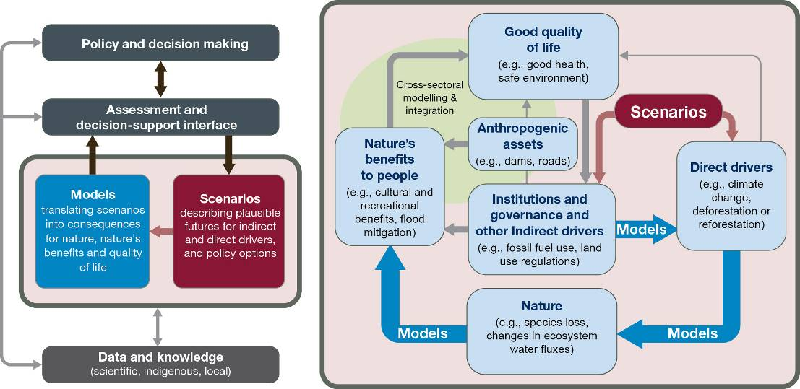

Figura SPM.1 – Esquema de las funciones que las hipótesis y los modelos desempeñan en la formulación de políticas y la adopción de decisiones. El diagrama de la izquierda muestra cómo contribuyen las hipótesis y los modelos a la formulación de políticas y la adopción de decisiones mediante evaluaciones, herramientas de apoyo de decisiones formales y procesos oficiosos (recuadros y flechas negras en la parte superior, capítulo 2). También destaca que las hipótesis y los modelos dependen directamente de los datos y los conocimientos para su construcción y ensayo, y aportan valor añadido al sintetizar y organizar el conocimiento (recuadro y flecha en la parte inferior). El diagrama de la derecha ofrece una visión detallada de las relaciones entre las hipótesis (flechas color vino), los modelos (flechas azules) y los elementos fundamentales del marco conceptual de la IPBES (recuadros azul claro, capítulo 1). El elemento de “aplicación de modelos e integración intersectorial” significa que la evaluación exhaustiva del bienestar y la buena calidad de vida de las personas implica a menudo la integración de la aplicación de modelos de múltiples sectores (como salud, educación y energía) para abarcar una gama más amplia de valores y objetivos que los asociados directamente con la naturaleza y los beneficios de esta.
Hipótesis: A los efectos de la evaluación, las “hipótesis” se definen como futuros plausibles para los motores de cambio en la naturaleza y los beneficios de esta (hipótesis exploratorias), o como opciones políticas o de gestión alternativas (hipótesis de intervención).
Modelos: En la evaluación, los “modelos” son descripciones cuantitativas o cualitativas de relaciones entre i) motores indirectos y directos, ii) motores directos y la naturaleza, y iii) la naturaleza y los beneficios de la naturaleza para el ser humano. Los modelos se utilizan para traducir las hipótesis de los motores y las intervenciones normativas en consecuencias esperadas para la naturaleza y sus beneficios.
Marco conceptual de la IPBES: Describe los componentes clave y las relaciones en los sistemas hombre-medio ambiente, y es la base sobre la que descansan todas las actividades de la IPBES (Díaz et al., 2015). Los componentes se expresan como “categorías inclusivas” que deberían ser compresibles para todos los interesados (en letras más grandes en cada recuadro azul, véanse los detalles completos en Díaz et al., 2015). Para cada componente del marco conceptual se dan ejemplos relacionados con el cambio climático y del modo de uso de la tierra. Las flechas grises indican relaciones que no son el objetivo principal de la evaluación.
[Figura SPM.1]
Policy and decision making = Formulación de políticas y adopción de decisiones
Assessment and decision-support interface = Interfaz de evaluación y apoyo a la adopción de decisiones
Models = Modelos
traducción de hipótesis a consecuencias para la naturaleza, los beneficios de esta y la calidad de vida
Scenarios = Hipótesis
descripción de futuros plausibles para motores indirectos y directos y opciones políticas
Data & knowledge (scientific, indigenous, local) = Datos y conocimientos (científicos, indígenas, locales)
Good quality of life (e. g., good health, safe environment) = Buena calidad de vida (p. ej., buena salud, entorno seguro)
Anthropogenic assets (e. g., dams, roads) = Recursos antropógenos (p. ej., presas, carreteras)
Cross-sectoral modelling & integration = Aplicación de modelos e integración intersectorial
Nature’s benefits to people (e. g., cultural and recreational benefits, flood mitigation) = Beneficios de la naturaleza para el ser humano (p. ej., beneficios culturales y recreativos, prevención de inundaciones)
Institutions and governance and other indirect drivers (e. g., fossil fuel use, land use regulations) = Instituciones y gobernanza y otros motores indirectos (p. ej., uso de combustibles fósiles, ordenación territorial)
Scenarios = Hipótesis
Models = Modelos
Nature (e. g., species loss, changes in ecosystem water fluxes) = Naturaleza (p. ej., pérdida de especies, cambios en los flujos hídricos de los ecosistemas)
Direct drivers (e. g., climate change, deforestation or reforestation) = Motores directos (p. ej. cambio climático, deforestación o reforestación)
Conclusión fundamental 1.3: Los modelos proporcionan un poderoso medio para traducir hipótesis alternativas de motores de cambio o intervenciones normativas en consecuencias esperadas para la naturaleza y los beneficios de la naturaleza para el ser humano (capítulos 1 y 3 a 5; figuras SPM.1, 3 y 4; cuadro SPM.1). La evaluación se centra en tres clases principales de modelos: i) los modelos que proyectan los efectos de los cambios en los motores indirectos sobre los motores directos; ii) los modelos que proyectan los efectos de los cambios en los motores directos sobre la naturaleza (diversidad biológica y ecosistemas); y iii) los modelos que proyectan consecuencias de los cambios en la diversidad biológica y los ecosistemas sobre los beneficios que el ser humano obtiene de ellos (incluidos los servicios de los ecosistemas). A menudo sus contribuciones serán más eficaces cuando se aplique una combinación de los tres modelos.

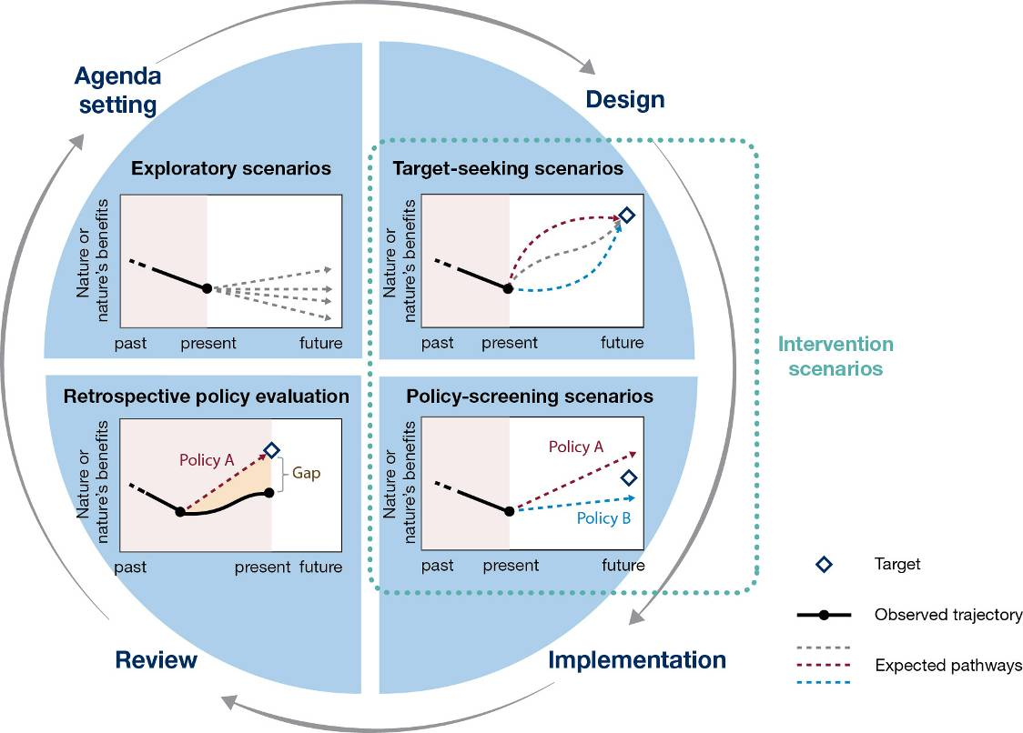

Figura SPM.2 – En esta figura se muestran las funciones desempeñadas por los distintos tipos de hipótesis que corresponden a las fases principales del ciclo normativo. Los tipos de hipótesis están ilustrados con gráficas de los cambios en la naturaleza y los beneficios de esta con el tiempo. Las cuatro fases principales del ciclo normativo se indican con las etiquetas y las flechas grises de fuera de los cuartos azules del círculo. En las “hipótesis exploratorias”, as líneas discontinuas representan futuros plausibles, a menudo basados en líneas argumentales. En las “hipótesis de búsqueda de objetivos” (también conocidas como “hipótesis normativas”) el rombo representa un objetivo futuro acordado, y las líneas discontinuas de colores representan hipótesis que proporcionan rutas alternativas para alcanzar ese objetivo. Las líneas discontinuas de las “hipótesis de selección de políticas” (también conocidas como “hipótesis previas”) representan diversas opciones políticas que están siendo sometidas a examen. En la “evaluación retrospectiva de la política” (también llamada “evaluación posterior”), se compara la trayectoria observada de una política aplicada en el pasado (línea continua negra) con las hipótesis que habrían alcanzado la meta prevista (línea discontinua).

[Figura SPM.2]
Exploratory scenarios = Hipótesis exploratorias
Nature or nature’s benefits = Naturaleza o beneficios de la naturaleza
past = pasado
present = presente
future = futuro
Agenda setting = Elaboración del programa
Target-seeking scenarios = Hipótesis de búsqueda de objetivos
Design = Diseño
Review = Examen
Retrospective Policy Evaluation = Evaluación retrospectiva de las políticas
Policy A = Política A
Gap = Laguna
Implementation = Aplicación
Policy screening scenarios = Hipótesis de búsqueda de políticas
Intervention scenarios = Hipótesis de intervención
Target = Meta
Observed trajectory = Trayectoria observada
Expected pathways = Vías esperadas
Conclusión fundamental 1.4: Varios obstáculos han impedido el uso productivo y generalizado de hipótesis y modelos de diversidad biológica y servicios de los ecosistemas en la formulación de políticas y la adopción de decisiones (capítulos 2 y 7). Entre estos obstáculos se encuentran: i) la falta general de comprensión entre los especialistas de la formulación de políticas y la adopción de decisiones acerca de los beneficios de la utilización de hipótesis y modelos para la evaluación y el apoyo a las decisiones y los límites de esta utilización; ii) la escasez de recursos humanos y técnicos para desarrollar y utilizar hipótesis y modelos en algunas regiones; iii) la insuficiente participación de los científicos en la elaboración de hipótesis y modelos para ayudar en el diseño y la aplicación de políticas; iv) deficiencias en la transparencia de la elaboración y la documentación de hipótesis y modelos; y v) la inadecuada caracterización de las incertidumbres relacionadas con las proyecciones resultantes y los métodos para abordar esas incertidumbres en la adopción de decisiones.
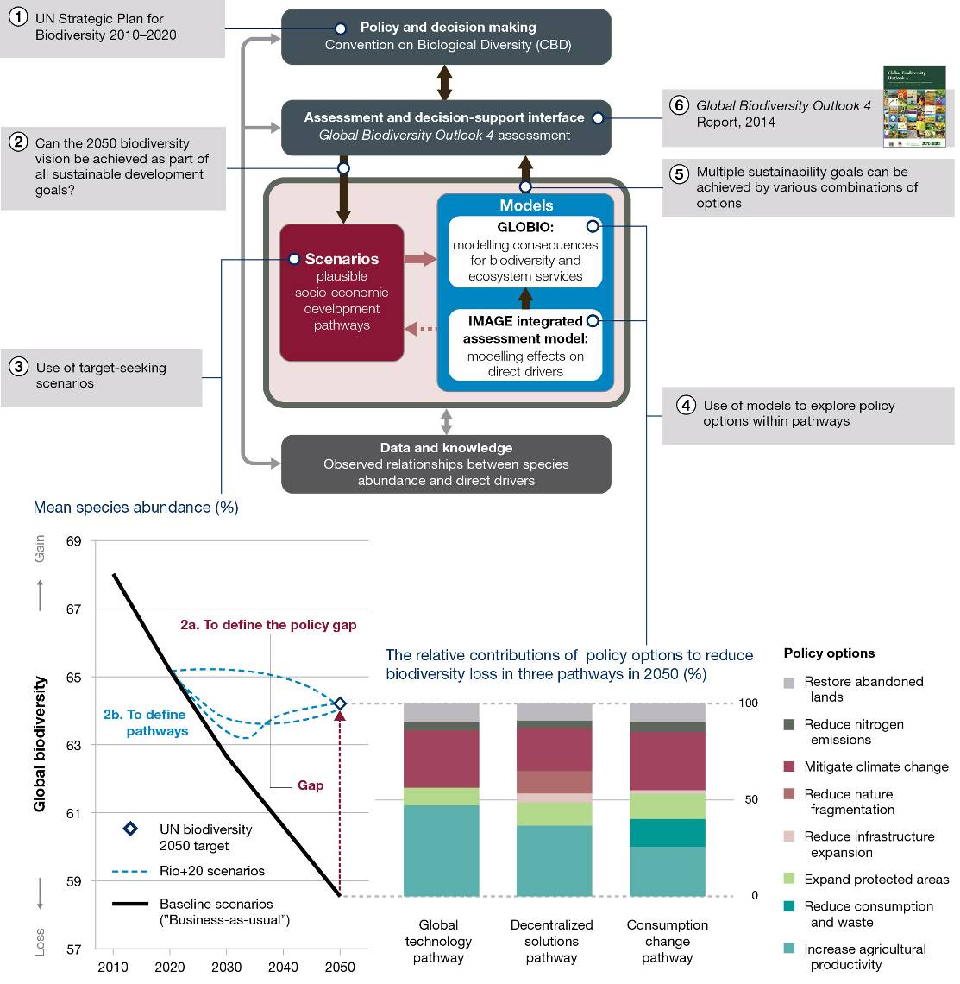
Figura SPM.3 – En esta figura se muestra un ejemplo de utilización de hipótesis y modelos para el establecimiento de un programa y la elaboración de políticas en la evaluación de la Perspectiva Mundial sobre la Diversidad Biológica IV del Convenio sobre la Diversidad Biológica. La Perspectiva Mundial sobre la Diversidad Biológica IV utilizaba muchos tipos de hipótesis y modelos y dependía en gran medida de las hipótesis de búsqueda de objetivos para explorar vías a través de las que alcanzar múltiples objetivos de sostenibilidad internacional para el año 2050. En estas hipótesis las metas incluían mantener el calentamiento global por debajo de los 2°C (Convención Marco de las Naciones Unidas sobre el Cambio Climático), detener la pérdida de diversidad biológica para el año 2050 (Plan Estratégico para la Diversidad Biológica 2011-2020, véase la gráfica inferior izquierda) y erradicar el hambre (Objetivos de Desarrollo del Milenio). Se utilizó el modelo integrado de evaluación IMAGE (http://themasites.pbl.nl/models/image/index.php/Main_Page) para elaborar hipótesis de motores indirectos y establecer modelos de relaciones entre motores directos e indirectos. Se establecieron los efectos en la diversidad biológica terrestre mediante el modelo de diversidad biológica GLOBIO3 (http://www.globio.info/). Se exploraron tres hipótesis plausibles para alcanzar múltiples objetivos de sostenibilidad. La gráfica inferior izquierda ilustra en qué se diferencian estas hipótesis de una hipótesis de desarrollo normal en términos de efectos en la diversidad biológica mundial. En la figura de la derecha se muestran las contribuciones relativas de los motores indirectos al objetivo de detener la pérdida de la diversidad biológica para el año 2050 en comparación con la hipótesis del desarrollo normal. El informe de la Perspectiva Mundial sobre la Diversidad Biológica IV era un factor importante en los debates de la 12ª reunión de la Conferencia de las Partes en el Convenio sobre la Diversidad Biológica, que terminó con compromisos adicionales de acción y financiación para alcanzar las Metas de Aichi para la Diversidad Biológica. En el capítulo 1 se dan las referencias.)
[Figura SPM.3]
1. UN Strategic Plan for Biodiversity 2010-2020 = Plan Estratégico para la Diversidad Biológica de las Naciones Unidas 2010-2020
2. Can the 2050 biodiversity vision be achieved as part of all sustainable development goals? = ¿Puede alcanzarse la visión de la diversidad biológica para 2050 como parte de todos los objetivos de desarrollo sostenible?
3. Use of target seeking-scenarios = Uso de hipótesis de búsqueda de objetivos
Policy and decision making = Formulación de políticas y adopción de decisiones
Convention on Biological Diversity (CBD) = Convenio sobre la Diversidad Biológica
Scenarios = Hipótesis
plausible socio-economic development pathways = vias de desarrollo socioeconómico plausibles
Models = Modelos
GLOBIO: modelling consequences for biodiversity and ecosystem services = GLOBIO: consecuencias de la modelización para la biodiversidad y los servicios de los ecosistemas
IMAGE (integrated assessment model): modelling effects on direct drivers = IMAGE (modelo integrado de evaluación): efectos de la modelización en los motores directos
Data and knowledge = Datos y conocimiento
Observed relationships between species abundance and direct drivers = Relaciones observadas entre la abundancia de especies y los motores directos
4. Use of models to explore policy options within pathways = Uso de modelos para explorar políticas posibles en las vías
5. Multiple sustainability goals can be achieved by various combinations of options = Se pueden lograr múltiples objetivos de sostenibilidad a través de diversas combinaciones de opciones
6. Global Biodiversity Outlook 4 Report, 2014 = Informe Perspectiva Mundial sobre la Diversidad Biológica IV, 2014
Mean species abundance (%) = Abundancia media de especies (%)
Global biodiversity = Diversidad biológica mundial
Loss = Pérdida
Gain = Ganancia
2a. To define the policy gap = 2a. Determinar la brecha en materia de políticas
2b. To define pathways = 2b. Definir vías
Gap = Brecha
UN biodiversity 2050 target = Objetivo de biodiversidad de NU para 2050
Rio+20 scenarios = Hipótesis Rio+20
Baseline scenarios (“Business-as-usual”) = Hipótesis de referencia (desarrollo normal)
The relative contributions of policy options to reduce biodiversity loss in three pathways in 2050 (%) = Contribuciones relativas de políticas posibles para reducir la pérdida de biodiversidad en tres vías en 2050 (%)
Global technology pathway = Vía de la tecnología mundial
Descentralized solutions pathway = Vía de las soluciones descentralizadas
Consumption change pathway = Vía del cambio de consumo
Policy options = Políticas posibles
Restore abandoned lands = Restaurar tierras abandonadas
Reduce nitrogen emmissions = Reducir las emisiones de nitrógeno
Mitigate climate change = Mitigar el cambio climático
Reduce nature fragmentation = Reducir la fragmentación de la naturaleza
Reduce infrastructure expansion = Reducir la expansión de infraestructuras
Expand protected areas = Ampliar las zonas protegidas
Reduce consumption and waste = Reducir el consumo y los desechos
Increase agricultural productivity = Aumentar la productividad agrícola

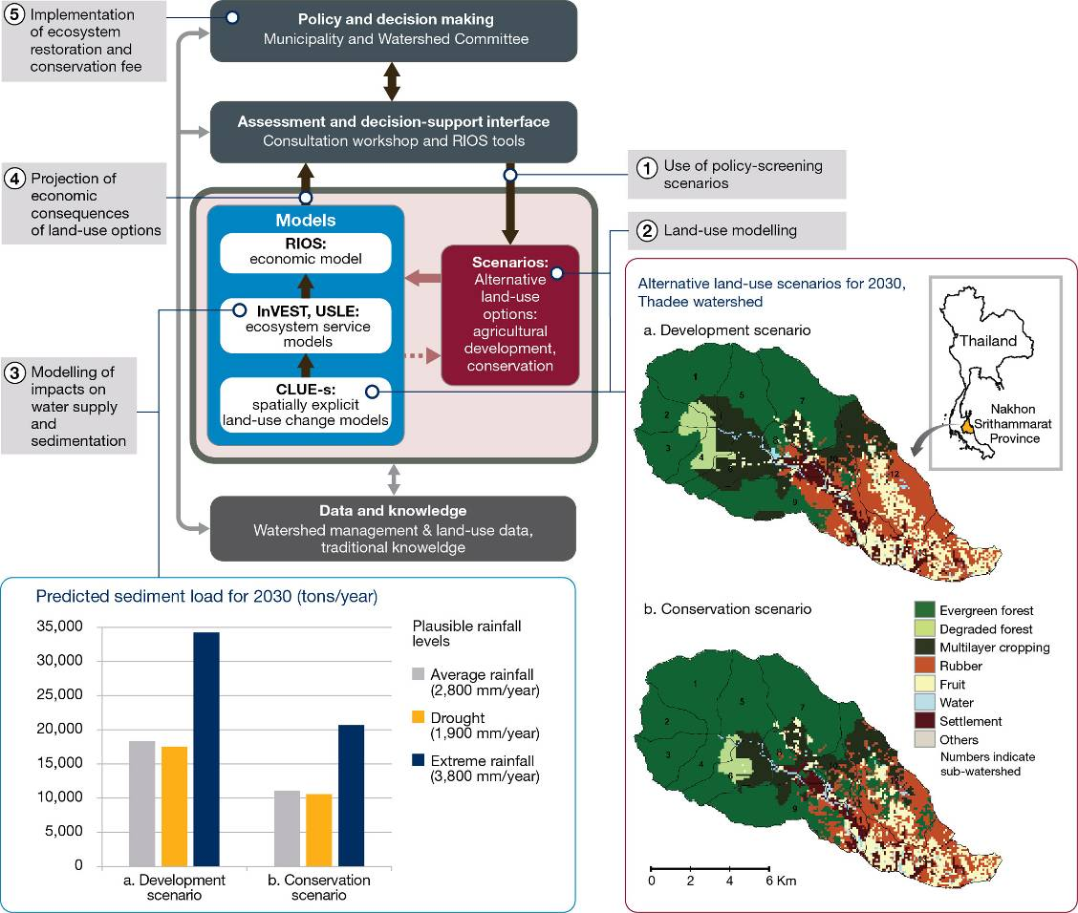

Figura SPM.4 – En esta figura se muestra un ejemplo de utilización de hipótesis y modelos para facilitar la elaboración y aplicación de políticas, en este caso en la cuenca del Thadee, en la provincia de Nakhon Srithammarat situada en el sur de Tailandia, donde el suministro de agua para los agricultores y el consumo doméstico se ha degradado por la conversión de bosques naturales en plantaciones de caucho. Los interesados y los científicos elaboraron hipótesis de selección de políticas basadas en conjuntos de datos y conocimientos locales para explorar usos futuros de la tierra que fueran plausibles. Después, los modelos se utilizaron para evaluar los efectos de tres niveles plausibles de precipitaciones en la carga de sedimentos de los ríos a consecuencia de la erosión del suelo y otros servicios de los ecosistemas. La hipótesis de conservación pronosticaba una producción de sedimentos sustancialmente menor que la hipótesis de desarrollo con rápida expansión de plantaciones de caucho y cultivos. A continuación se utilizó el componente económico de la herramienta RIOS (Resource Investment Optimization System) para traducir esos efectos en costes y beneficios económicos. Los científicos y los responsables locales de la adopción de decisiones utilizaron un componente de la herramienta RIOS de apoyo para la toma de decisiones con el fin de determinar las áreas en las que sería mejor aplicar la protección de los bosques, la reforestación o los cultivos mixtos. El municipio ha acordado hallar medios para recaudar una tasa de conservación basada en el pago por servicios de las cuencas hidrográficas para financiar esas actividades. Véase el recuadro 1.2 en el capítulo 1 para conocer más detalles. Fuente: Trisurat (2013).. Para obtener más información sobre los instrumentos de modelización utilizados en el estudio, véase
http://www.naturalcapitalproject.org/invest/
http://www.naturalcapitalproject.org/software/#rios
http://www.ivm.vu.nl/en/Organisation/departments/spatial-analysis-decision-support/Clue/index.aspx
[Figura SPM.4]
5. Implementation of ecosystem restoration and conservation fee = Aplicación de la tasa de restauración y conservación del ecosistema
4. Projection of economic consequences of land-use options = Proyección de las consecuencias económicas de las opciones de uso de la tierra
3. Modelling of impacts on water supply and sedimentation = Elaboración de modelos sobre los efectos en el suministro de agua y la sedimentación
2. Land-use modelling = Modelos de uso de la tierra
1. Use of policy-screening scenarios = Usos de hipótesis de selección de políticas
Policy and decision making = Formulación de políticas y adopción de decisiones
Municipality and Watershed Committee = Comité de municipios y cuenca hidrográfica
Assessment and decision-support interface = Interfaz de evaluación y apoyo a las decisiones
Consultation workshop and RIOS tools = Taller de consulta y herramientas RIOS
Models = Modelos
RIOS: economic model = RIOS: modelo económico
InVEST, USLE: ecosystem service models = InVEST, USLE: modelos para los servicios de los ecosistemas
CLUE-s: spatially explicit land-use change models = CLUE-s: modelo espacialmente explícito del cambio de uso de la tierra
Scenarios = Hipótesis
Alternative land-use options: agricultural development, conservation = Opciones alternativas de uso de la tierra: desarrollo agrícola, conservación
Data and knowledge = Datos y conocimientos
Watershed management & land-use data, traditional knowledge = Gestión de la cuenca y datos de uso de la tierra, conocimiento tradicional
Predicted sediment load for 2030 (tons/year) = Carga de sedimentos prevista para 2030 (toneladas/año)
a. Development scenario = a. Hipótesis de desarrollo
b. Conservation scenario = b. Hipótesis de conservación
Plausible rainfall levels = Niveles plausibles de precipitación
Average rainfall (2800 mm/year) = Precipitaciones promedio (2.800 mm/año)
Drought (1900 mm/year) = Sequía (1.900 mm/año)
Extreme rainfall (3800 mm/year) = Precipitaciones extremas (3.800 mm/año)
Thailand = Tailandia
Nakhon Srithammarat Province = Provincia de Nakhon Srithammarat
a. Development scenario = a. Hipótesis de desarrollo
b. Conservation scenario = b. Hipótesis de conservación
Evergreen forest = Selva perennifolia
Degraded forest = Selva degradada
Multilayer cropping = Cultivos mixtos
Rubber = Caucho
Fruit = Frutales
Water = Agua
Settlement = Asentamientos
Others = Otros
Numbers indicate sub-watershed = Los números indican subcuencas

Cuadro SPM.1 –- Conjunto ilustrativo y no exhaustivo de aplicaciones de las hipótesis y los modelos de la diversidad biológica y los servicios de los ecosistemas para la elaboración del programa, el diseño de las políticas y su aplicación en escalas de mundial a nacional.
 |  | Perspectiva Mundial sobre la Diversidad Biológica IV (2014) | Quinto Informe de Evaluación del IPCC, GT II y III (2014) | Evaluación de los Ecosistemas del Milenio  (2005) | Evaluación Nacional de Ecosistemas del Reino Unido (2011) | Evaluación estratégica ambiental de la energía hidráulica en el río Mekong | Gestión de las pesquerías de Sudáfrica
 | Escala espacial | Mundial | Mundial | Mundial | Nacional: Reino Unido | Regional: el análisis abarca Camboya, China, República Democrática Popular Lao, Tailandia y Viet Nam | Nacional: pesquerías costeras de Sudáfrica
 | Horizonte cronológico | Actualidad-2020, 2050 | 2050, 2090 | 2050 | 2060 | 2030 | Actualidad–2034;  actualizado cada 2 a 4 años
 | Posición en el ciclo de elaboración de las políticas | Preparación del programa, formulación de políticas | Preparación del programa | Preparación del programa | Preparación del programa | Formulación y aplicación de políticas | Aplicación de políticas
 | Entorno normativo | Evaluación solicitada por los países miembros del Convenio sobre la Diversidad Biológica | Evaluación solicitada por los países miembros del IPCC | Iniciado por la comunidad científica y posteriormente acogido con beneplácito por las Naciones Unidas | Recomendada por la Cámara de los Comunes del Reino Unido como continuación a la Evaluación de los Ecosistemas del Milenio | Evaluación ambiental estratégica (EAE) realizada para la Comisión del Río Mekong | Evaluación llevada a cabo por el Departamento de Agricultura, Silvicultura y Pesca de Sudáfrica
 | Cuestiones abordadas mediante hipótesis y modelos | • ¿Es posible alcanzar las Metas de Aichi para la Diversidad Biológica para 2020?  • ¿Qué se necesita para lograr la visión estratégica para 2050 del Convenio sobre la Diversidad Biológica? | ¿Cómo puede el cambio climático afectar a la diversidad biológica, los ecosistemas y la sociedad en el futuro? | ¿Qué futuros son plausibles para la diversidad biológica y los servicios de los ecosistemas? | ¿Qué cambios pueden producirse en los ecosistemas, los servicios de los ecosistemas y los valores de estos servicios en los próximos 50 años en el Reino Unido? | Evaluar las repercusiones sociales y ambientales de la construcción de represas, especialmente en la corriente principal de la cuenca del río Mekong | Aplicación de las políticas sobre la ordenación sostenible de la pesca
 | Hipótesis y modelos de motores de cambio directos e indirectos | • Extrapolaciones estadísticas de las tendencias de los motores de cambio hasta 2020*  • Hipótesis y modelos de búsqueda de objetivos para análisis hasta el año 2050 (“hipótesis Rio+20”,, véase la figura SPM.3)  • Análisis de una amplio conjunto de hipótesis publicadas, exploratorias y de selección de políticas, a escalas de local a mundial | • Énfasis en hipótesis exploratorias (Informe Especial sobre Escenarios de Emisiones del IPCC)*  • Máxima atención en modelos de cambio climático como motores directos de cambio, utilización de hipótesis asociadas de uso de la tierra*  • Uso de hipótesis de búsqueda de objetivos (trayectorias de concentración representativas)* | • Hipótesis exploratorias usando cuatro líneas argumentales*  • Modelos de motores directos a partir del modelo de evaluación integrada IMAGE* | • Hipótesis exploratorias usando seis líneas argumentales*  - Énfasis en el uso de la tierra y los motores del cambio climático | • Hipótesis de selección de políticas utilizando varios planes de construcción de presas  - Énfasis en el crecimiento económico y la demanda de generación de electricidad como principales motores indirectos  • También se evalúan las hipótesis de cambio climático | Hipótesis de búsqueda de objetivos  – Énfasis en la identificación de vías sólidas de captura sostenible
 | Modelos de los efectos en la naturaleza | • Extrapolación estadística de las tendencias de los indicadores de diversidad biológica hasta 2020*  • Análisis de una amplia gama de modelos publicados, correlativos y basados en procesos  - Énfasis en los efectos de toda una serie de motores en la diversidad biológica | Análisis de una amplia gama de modelos publicados, correlativos y basados en procesos  - Énfasis en los efectos del cambio climático en la diversidad biológica y las funciones de los ecosistemas | Modelos correlativos (p. ej., relaciones especies-área)  - Énfasis en los efectos de toda una serie de motores en la diversidad biológica | • Modelo correlativo de respuesta de especies (aves) al uso de la tierra  • Evaluación cualitativa de los efectos del uso de la tierra y el cambio climático en las funciones de los ecosistemas  - Énfasis en el cambio de hábitat como indicador del impacto ambiental | • Estimaciones de conversión del hábitat basadas en la altura de las presas, los mapas de hábitats y los mapas de elevación  • Estimaciones de efectos a nivel de especie en función de la obstrucción de las presas a la migración de los peces y en función de las relaciones especie-hábitat | • Modelos de dinámica de poblaciones de peces de importancia económica  • Modelos añadidos recientemente de especies afectadas indirectamente (por ejemplo, pingüinos)  • Uso de los modelos en cuestión basados en ecosistemas
 | Modelos de los efectos en los beneficios de la naturaleza | Análisis de los estudios publicados  - Se centran en los servicios de los ecosistemas procedentes de los bosques, los sistemas agrícolas y la pesca marina  – Poca evaluación de vínculos directos a la diversidad biológica | Análisis de un gran conjunto de estudios publicados  – Poca evaluación de vínculos directos a la diversidad biológica, excepto en los ecosistemas marinos | Estimaciones de algunos servicios de los ecosistemas (por ejemplo, la producción de cultivos, la producción de pescado) a partir del modelo integrado de evaluación IMAGE | • Modelos cualitativos y correlativos de los servicios de los ecosistemas  • Énfasis en métodos correlativos para estimar el valor pecuniario  - Énfasis en la valoración pecuniaria, excepto para el valor de la diversidad biológica | • Estimaciones empíricas de los efectos de la pesca basadas en la reducción de las migraciones y los cambios en el hábitat  • Diversos métodos para estimar las variaciones del flujo y la calidad del agua, la captura de sedimentos, los servicios de cultivo, etc. | Estimaciones de la cantidad de pesca total permitida en función de los modelos de población de peces
 | Participación de los interesados | • Debate y aprobación por los países miembros del Convenio sobre la Diversidad Biológica  • Diálogos entre los científicos y la Secretaría y los delegados del Convenio sobre la Diversidad Biológica durante el proceso de evaluación | • Debate y aprobación por los países miembros del IPCC  • Poca participación de las partes interesadas en la elaboración de las hipótesis | Diálogos con los interesados durante la elaboración de las hipótesis | • Consultas con los interesados durante la elaboración de las hipótesis  • Adoptado por la asociación de interesados gubernamentales y no gubernamentales “Living With Environmental Change” | Amplio diálogo con muchos gobiernos, talleres de expertos y consultas públicas | Consultas entre el gobierno, los científicos y los interesados durante el proceso de elaboración de la estrategia de gestión y la fijación de la captura total permisible
 | Instrumentos de apoyo a la toma de decisiones | Ninguno | Ninguno | Ninguno | Ninguno, pero instrumentos en desarrollo | Métodos de Evaluación Ambiental Estratégica (véase el capítulo 2) | Evaluación de la estrategia de gestión (véase el capítulo 2)
 | Resultados | Las extrapolaciones puede haber contribuido a que los países miembros del Convenio sobre la Diversidad Biológica adoptara compromisos no vinculantes en 2014 para aumentar los recursos destinados a la protección de la diversidad biológica | Documentos clave en que se basan las negociaciones de la CMNUCC. Compromisos de los países con la mitigación de los efectos del clima que se debatirían en diciembre de 2015 | Aumento de la conciencia de las posibilidades de degradación sustancial de la diversidad biológica y los servicios de los ecosistemas en el futuro | Contribución al Libro Blanco del Entorno Natural e influencia en el desarrollo de la estrategia de diversidad biológica para Inglaterra | La Comisión del Río Mekong recomendó una moratoria de diez años para la construcción de una presa en la corriente principal. Sin embargo, se está construyendo 1 de las 11 presas proyectadas en Laos | Las pesquerías en general se consideran gestionadas de forma sostenible. La pesca de merluza está certificada por el Marine Stewardship Council
 | Puntos fuertes | • Utilización novedosa de extrapolaciones para proyecciones a corto plazo  • Contexto de toma de decisiones y entorno normativo claros | • La dependencia de hipótesis y modelos comunes de los motores facilita la coherencia  • Contexto de toma de decisiones y entorno normativo claros | Una de las primeras evaluaciones a escala mundial de los efectos futuros del cambio mundial en la diversidad biológica | Centro de atención en las sinergias y los equilibrios entre los servicios de los ecosistemas y en la evaluación pecuniaria | • Contexto de toma de decisiones y entorno normativo claros  • Intensa participación de los interesados | • Contexto de toma de decisiones y entorno normativo claros  • Asesoramiento de política y gestión claro y actualizado periódicamente
 | Puntos débiles | • Centro de atención en la aplicabilidad de límites a escala mundial en numerosos contextos de toma de decisiones nacionales y locales  • La falta de hipótesis y modelos comunes sobre generadores de cambio dificulta el análisis de las metas | El énfasis en el cambio climático, las grandes escalas espaciales y los horizontes cronológicos distantes limita la utilidad de la política y la gestión de la diversidad biológica y los ecosistemas | • Conjunto muy limitado de hipótesis y modelos explorados  • Contexto de toma de decisiones poco claro y entorno normativo débil | • Fuerte dependencia de las estimaciones cualitativas de los efectos de los motores de cambio  • Poca representación de la diversidad biológica a nivel de especies (solo aves) | • Contexto muy específico, especialmente para los modelos empíricos utilizados y, por lo tanto, difícil de generalizar o extrapolar a escalas más grandes  • Recomendaciones no vinculantes de la Comisión del Río Mekong | • Contexto muy específico  • Varios factores clave (por ejemplo, el cambio climático) no se tuvieron en cuenta
 | Referencias | Secretaría del Convenio sobre la Diversidad Biológica (2014), Kok et al. (2014) Leadley et al. (2014), Tittensor et al. (2014) | Quinto informe de evaluación del Grupo de Trabajo II (2014) y III (2014) del IPCC | Evaluación de los Ecosistemas del Milenio (2005) | United Kingdom National Ecosystem Assessment (2011), Watson (2012), Bateman et al. (2013). | International Centre for Environmental Management (2010), capítulo 2 de la evaluación, ngm.nationalgeographic.com/2015/05/mekong-dams/nijhuis-text | Plaganyi et al. (2007), Rademeyer (2014), capítulo 2
 | Notas | * Métodos elaborados para la Perspectiva Mundial  de la Diversidad Biológica IV | * Elaborado en apoyo del proceso de evaluación del IPCC | * Elaborado para la Evaluación de los Ecosistemas del Milenio | * Elaborado para United Kingdom National Ecosystem Assessment

Mensaje de alto nivel 2: Existen muchos métodos e instrumentos adecuados, pero deben combinarse concienzudamente con las necesidades de cada evaluación o actividad de apoyo a las decisiones, y aplicarse con prudencia.
Conclusión fundamental 2.1: La aplicación efectiva y la adopción de hipótesis y modelos en la formulación de políticas y la adopción de decisiones exige una estrecha participación de los responsables de la formulación de políticas, los especialistas y otros interesados pertinentes, con inclusión, si procede, de los depositarios de los conocimientos indígenas y locales, a lo largo de todo el proceso de formulación y análisis de hipótesis (capítulos 2 a 5, 7 y 8; figura SPM.5). Las aplicaciones anteriores de hipótesis y modelos que han contribuido positivamente en la obtención de resultados de las políticas reales, generalmente han contado ya desde la fase inicial de definición de problemas con la participación de los interesados, y se han mantenido intercambios frecuentes entre los científicos y los interesados a lo largo de todo el proceso.
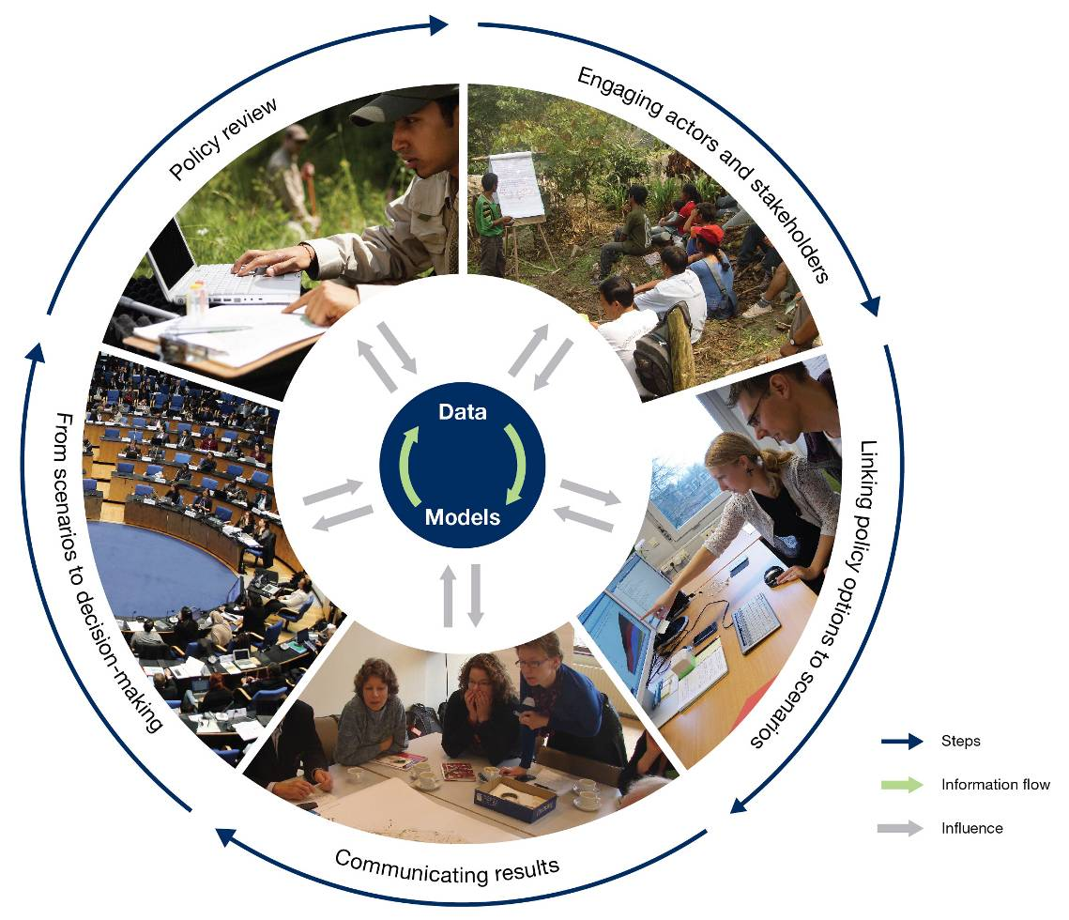
Figura SPM.5 - Etapas importantes de interacción entre científicos e interesados que ilustran la necesidad de realizar intercambios frecuentes a lo largo de todo el proceso de elaboración y aplicación de hipótesis. Cada etapa conlleva un uso interactivo de los datos y los modelos (flechas grises) y requiere un flujo de información entre los modelos y los datos (flechas verdes). Está diseñado como un círculo, pero en muchos casos estas etapas se solapan e interaccionan. Para más detalles véase el capítulo 8.
[Figura SPM.5]
Engaging actors and stakeholders = Implicación de actores e interesados
Linking policy options to scenarios = Conexión de las opciones normativas y las hipótesis
Communitating Results = Comunicación de los resultados
From scenarios to decision-making = De las hipótesis a la toma de decisiones
Policy review = Examen de políticas
Data = Datos
Models = Modelos
Steps = Etapas
Information flow = Flujo de información
Influence = Influencia
Conclusión fundamental 2.2: Diferentes contextos normativos y de toma de decisiones suelen exigir la aplicación de distintos tipos de hipótesis, modelos y herramientas de apoyo a las decisiones, de modo que es necesario actuar con mucha prudencia para formular un enfoque adecuado en un contexto determinado (capítulos 1 y 2 a 5; figura SPM.6; cuadros SPM.1 y SPM.2). Ninguna combinación individual de hipótesis, modelos y herramientas de apoyo a las decisiones puede abarcar todos los contextos normativos y de toma de decisiones, de modo que se necesitan diversos enfoques.
Conclusión fundamental 2.3: Las escalas espaciales y temporales a las que hay que aplicar hipótesis y modelos también varían acusadamente entre diferentes contextos normativos y de adopción de decisiones. Ningún conjunto individual de hipótesis y modelos puede abordar todas las escalas espaciales y temporales pertinentes, y muchas aplicaciones requerirán la combinación de múltiples hipótesis y modelos relacionados con los motores de cambio o las intervenciones normativas propuestas en diferentes escalas de funcionamiento (capítulos 1 a 6 y 8; figura SPM.6; cuadro SPM.2). La evaluación y las actividades de apoyo a las decisiones, incluidas las emprendidas o facilitadas por la IPBES, necesitarán proyecciones a corto (unos 5 o 10 años), a medio y a largo plazo (2050 y más allá). Las evaluaciones de la Plataforma se centrarán en las escalas regional y mundial, pero también deben aprovechar los conocimientos de las hipótesis y los modelos a escala local. El uso de hipótesis y modelos en las evaluaciones y el apoyo a la adopción de decisiones en un sentido más amplio (fuera de la IPBES) requiere aplicaciones en una amplia gama de escalas espaciales. Existen técnicas de ampliación de las escalas temporales y espaciales para vincular múltiples escalas, aunque es necesario realizar ensayos y mejoras sustanciales.
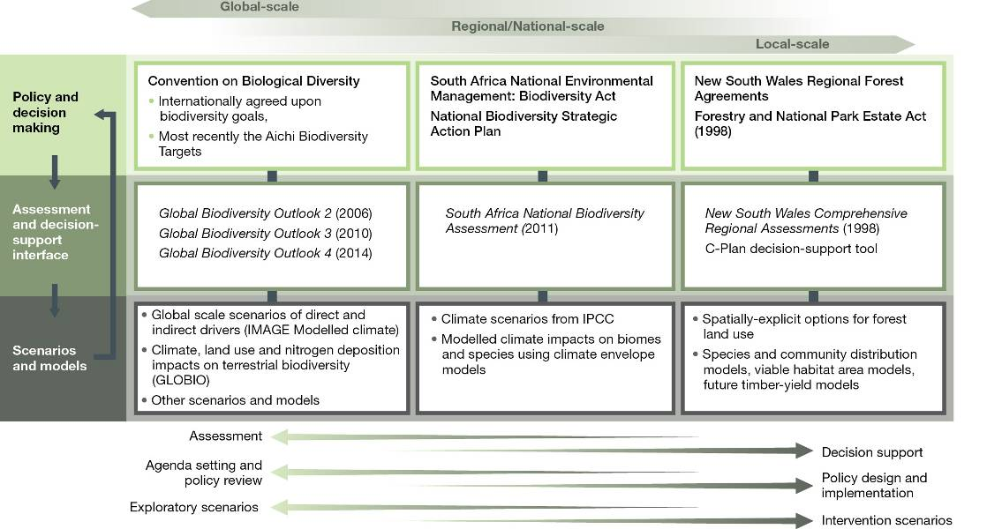
Figura SPM.6 – Ejemplos de utilización de hipótesis y modelos en el establecimiento del programa, el diseño y la aplicación de políticas relacionadas con el logro de las metas de diversidad biológica en diversas escalas espaciales. El esquema indica las relaciones típicas entre la escala espacial (flechas superiores), el tipo de interfaz ciencia-política utilizada (grupo superior de flechas inferiores) la fase del ciclo normativo (grupo central de flecha inferiores), y el tipo de hipótesis utilizadas (grupo inferior de flechas inferiores). Para conocer más detalles y referencias, véase el capítulo 2.
[Figura SPM.6]
Global-scale = Escala mundial
Regional/National-scale = Escala regional/nacional
Local-scale = Escala local
Policy and decision making = Formulación de políticas y adopción de decisiones
Assessment and decision support interface = Interfaz de evaluación y apoyo a las decisiones
Scenarios and models = Hipótesis y modelos
Convention on Biological Diversity = Convenio sobre la Diversidad Biológica
Internationally agreed upon biodiversity goals = Objetivos de biodiversidad acordados internacionalmente
Most recently the Aichi Biodiversity Targets = Más recientemente las Metas de Aichi para la Diversidad Biológica
Global Biodiversity Outlook 2 (2006) = Perspectiva Mundial de la Diversidad Biológica II (2006)
Global Biodiversity Outlook 3 (2010) = Perspectiva Mundial de la Diversidad Biológica III (2010)
Global Biodiversity Outlook 4 (2014) = Perspectiva Mundial de la Diversidad Biológica IV (2014)
Global scale scenarios of direct and indirect drivers (IMAGE Modelled climate) = Hipótesis a escala mundial de motores directos e indirectos (modelo climático IMAGE)
Climate, land use and nitrogen deposition impacts on terrestrial biodiversity (GLOBIO) = Efectos del clima, el uso de la tierra y la deposición de nitrógeno en la biodiversidad terrestre (GLOBIO)
Other scenarios and models = Otras hipótesis y modelos
South Africa National Environmental Management: Biodiversity Act = Gestión nacional del medioambiente de Sudáfrica: Ley de biodiversidad
National Biodiversity Strategic Action Plan = Plan de acción estratégico nacional sobre la biodiversidad
South Africa National Biodiversity Assessment (2011) = Evaluación Nacional de Biodiversidad de Sudáfrica (2011)
Climate scenarios from IPCC = Hipótesis de clima del IPCC
Modelled climate impacts on biomes and species using climate envelope models = Modelos del efecto del clima en los biomas y las especies usando modelos climáticos de envoltura
New South Wales Regional Forest Agreements = Acuerdos forestales regionales de Nueva Gales del Sur
Forestry and National Park Estate Act (1998) = Ley de bosques y Parques Nacionales (1988)
New South Wales Comprehensive Regional Assessment (1998) = Evaluación regional completa de Nueva Gales del Sur (1998)
C-Plan decision-support tool = Herramienta de apoyo a las decisiones del plan C
Spatially-explicit options for forest land use = Opciones espacialmente explícitas de uso de la tierra forestal
Species and community distribution models, viable habitat area models, future timber-yield models = Modelos de distribución de especies y comunidades, modelos de hábitats viables, modelos futuros de aprovechamiento de la madera
Assessment = Evaluación
Decision support = Apoyo a las decisiones
Agenda setting and policy review = Establecimiento del programa y examen de políticas
Policy design and implementation = Diseño y aplicación de políticas
Exploratory scenarios = Hipótesis exploratorias
Intervention scenarios = Hipótesis de intervención
Conclusión fundamental 2.4: Las hipótesis y los modelos pueden beneficiarse de la movilización de los conocimientos indígenas y locales porque estos pueden colmar lagunas de información importantes en múltiples escalas, y contribuir a la aplicación eficaz de hipótesis y modelos para la elaboración y aplicación de políticas (capítulo 7). Hay numerosos ejemplos de éxito en la movilización de los conocimientos indígenas y locales para el análisis de situaciones hipotéticas y la elaboración de modelos, incluidas las hipótesis y los modelos basados principalmente en esa fuente de conocimientos. Sin embargo, se necesita realizar esfuerzos considerables para ampliar la participación de esos conocimientos. La mejora de la movilización de los conocimientos indígenas y locales requerirá esfuerzos en varios frentes, incluido el desarrollo de indicadores apropiados, mecanismos para acompañar a los titulares de los conocimientos, la recopilación de esos conocimientos y la interpretación en formas que puedan utilizarse en hipótesis y modelos, y la traducción a idiomas accesibles.

Cuadro SPM.2 – Ejemplos ilustrativos y no exhaustivos de los principales modelos de los servicios de los ecosistemas que ponen de relieve las diferencias de importantes atributos y, por consiguiente, la necesidad de atención en la elección de una solución adecuada en un contexto determinado. Los modelos “dinámicos” son capaces de proyectar cambios en los servicios de los ecosistemas a lo largo del tiempo, en tanto que los modelos “estáticos” presentan una instantánea de la situación de los servicios de los ecosistemas en un momento determinado. Véase el capítulo 5 para conocer las descripciones detalladas de esos modelos, la exposición de otros muchos modelos y las referencias.
Modelo | Tipo de modelo | Escala en espacio, tiempo | Facilidad de uso | Comunidad de práctica | Flexibilidad | Referencia
IMAGE | De procesos | Mundial, dinámica | Difícil | Pequeña | Baja | Stehfest et al., 2014
EcoPath with EcoSim | De procesos | Regional, dinámica | Media | Grande | Alta | Christensen et al., 2005
ARIES | Experto | Regional, dinámica | Difícil | Pequeña | Alta | Villa et al., 2014
INVEST | De procesos y correlativo | Regional, estática | Media | Grande | Media | Sharp et al., 2014
TESSA | Experto | Regional, estática | Fácil | Pequeña | Baja | Peh et al., 2014
Conclusión fundamental 2.5: Todas las hipótesis y los modelos tienen puntos fuertes y débiles y, por lo tanto, es de vital importancia que esas capacidades y limitaciones se evalúen cuidadosamente y se comuniquen en los procesos de evaluación y adopción de decisiones. Las fuentes y los niveles de incertidumbre también deben evaluarse y comunicarse (todos los capítulos, cuadros SPM.1 y SPM.2). La incertidumbre de las hipótesis y los modelos procede de diversas fuentes, entre ellas la insuficiencia de datos o la presencia de datos erróneos en la construcción y el ensayo de los modelos; la falta de comprensión, o la representación inadecuada de los procesos subyacentes; y la escasa previsibilidad del sistema (comportamiento aleatorio). El uso de las mejores prácticas en la elaboración y la documentación, las intercomparaciones con conjuntos de datos independientes, así como las intercomparaciones entre hipótesis y modelos pueden ayudar a cuantificar, entender y comunicar las fuentes de incertidumbre.
Mensaje de alto nivel 3: El desarrollo y la aplicación de hipótesis y modelos siguen presentando problemas importantes, pero pueden superarse con la planificación, la inversión y los esfuerzos adecuados.
Conclusión fundamental 3.1: Las hipótesis actualmente disponibles, incluidas las elaboradas con evaluaciones anteriores de escala mundial, no cubren del todo las necesidades de las evaluaciones de la IPBES a causa del carácter incompleto de los motores de cambio, los objetivos de las políticas y las opciones de intervención pertinentes en las escalas temporales y espaciales apropiadas (capítulos 3 y 8, recuadro SPM 1). Véase el recuadro SPM.1 para obtener una explicación más detallada de esta conclusión, en particular en relación con las hipótesis del Grupo Intergubernamental de Expertos sobre el Cambio Climático (IPCC) y sus derivados.
Recuadro SPM.1 – Hipótesis del Grupo Intergubernamental de Expertos sobre el Cambio Climático (IPCC) y su relación con la IPBES
Las hipótesis a largo plazo para las evaluaciones ambientales a escala mundial se suelen enmarcar en términos de coherencia con líneas argumentales existentes del Informe Especial sobre Escenarios de Emisiones del IPCC. Por ejemplo, las evaluaciones del IPCC, la Evaluación de Ecosistemas del Milenio, la Perspectiva Mundial sobre la Diversidad Biológica II, las Perspectivas del Medio Ambiente Mundial y las perspectivas de los desiertos del mundo han utilizado estas líneas argumentales u otras derivadas similares para generar hipótesis de motores de cambio indirectos. Las evaluaciones regionales de la Evaluación de los Ecosistemas del Milenio, así como los componentes nacionales de las Perspectivas del Medio Ambiente Mundial, así como las evaluaciones de las Perspectivas del Medio Ambiente Mundial a nivel nacional, como las que se llevaban a cabo para el Reino Unido, China y el Brasil, han utilizado variantes regionales mundialmente coherentes de esas líneas argumentales existentes.
Las hipótesis del IPCC están elaboradas en estrecha colaboración con la comunidad científica. Las hipótesis del Informe especial sobre escenarios de emisiones (IE-EE) - muy utilizadas por el IPCC - han dado paso a un nuevo marco basado en las vías de concentración representativas (VCR) y las vías socioeconómicas compartidas. Las vías de concentración representativas se construyen a partir de los valores de forzamiento radiativo de los gases de efecto invernadero y representan una gama de futuros plausibles consistentes en una hipótesis de fuerte mitigación, dos hipótesis de estabilización intermedia y otra de gran cantidad de emisiones. Las vías socioeconómicas compartidas recién formuladas exploran una gran diversidad de factores socioeconómicos que haría más o menos difícil alcanzar la mitigación y la adaptación (O’Neill et al., 2014) .
Las hipótesis del IPCC en su forma actual plantean una serie de desafíos para su utilización en las evaluaciones de la IPBES, como son i) un conjunto incompleto de motores de cambio directos e indirectos que se necesitan para establecer modelos de impactos en la diversidad biológica y los servicios de los ecosistemas (por ejemplo, la presencia de especies invasoras y la explotación de la biodiversidad); ii) estrategias de adaptación y mitigación que se centran en el cambio climático (por ejemplo, el despliegue de bioenergía a gran escala), en ocasiones en detrimento de la diversidad biológica y los aspectos fundamentales del bienestar humano; y iii) el enfoque en la dinámica de escala mundial a largo plazo (décadas o siglos), lo que significa que con frecuencia las hipótesis son incompatibles con las hipótesis a corto plazo y en escalas inferiores a la mundial. La estrecha colaboración entre el IPCC y la IPBES ofrecería la oportunidad de aprovechar los puntos fuertes de las hipótesis de las nuevas vías socioeconómicas compartidas y, al mismo tiempo, respondería a las necesidades de la IPBES. Para más detalles véanse los capítulos 3 y 8.
Conclusión fundamental 3.2: Existe toda una gama de modelos disponibles para evaluar los efectos de las hipótesis de los motores de cambio y las intervenciones normativas sobre la diversidad biológica y los servicios de los ecosistemas, pero sigue habiendo importantes lagunas (capítulos 4, 5 y 8). Se trata de lagunas en i) modelos que vinculen de manera explícita los servicios de los ecosistemas (u otros beneficios que la gente obtiene de la naturaleza) con la diversidad biológica; ii) modelos que se ocupen de procesos ecológicos en escalas temporales y espaciales pertinentes para las necesidades de evaluación y de actividades de apoyo a las decisiones, incluidas las evaluaciones de la IPBES; y iii) modelos que anticipen, y por lo tanto ofrezcan una alerta temprana de puntos de inflexión ecológicos y cambios de régimen.
Conclusión fundamental 3.3: Habría que establecer mejores vínculos entre las hipótesis y los modelos de los motores indirectos de cambio, los motores directos, la naturaleza, los beneficios de la naturaleza para las personas y la buena calidad de vida, a fin de mejorar la comprensión y la explicación de importantes relaciones y retroalimentación entre estos componentes (capítulo 6). Los vínculos entre la diversidad biológica, el funcionamiento de los ecosistemas y los servicios proporcionados por los ecosistemas se tienen muy poco en cuenta en la mayoría de las evaluaciones y en el diseño y la aplicación de políticas (capítulos 4 y 5). Lo mismo puede decirse con respecto a los vínculos entre los servicios de los ecosistemas y la calidad de vida (capítulo 5). Por ello, actualmente es difícil evaluar toda la serie de relaciones y respuestas establecidas en el marco conceptual de la Plataforma.
Conclusión fundamental 3.4: La incertidumbre asociada a las hipótesis y los modelos suele estar mal evaluada en los estudios publicados, lo cual puede provocar graves errores de concepto, tanto excesivamente optimistas como excesivamente pesimistas, en lo que respecta al grado de confianza con el que se pueden utilizar los resultados en las actividades de evaluación y adopción de decisiones (todos los capítulos). Si bien muchos estudios proporcionan un análisis de los puntos fuertes y las deficiencias de las hipótesis o el enfoque de formación de modelos, la mayoría de esos estudios no ofrecen una evaluación crítica de la solidez de sus resultados comparando sus proyecciones con grupos de datos completamente independientes (es decir, datos que no se utilizan en la construcción de modelos o en la calibración) o con otros tipos de hipótesis o modelos. Esto reduce en gran medida la confianza que los responsables de la adopción de decisiones pueden y deberían tener en las proyecciones de hipótesis y modelos.
Conclusión fundamental 3.5: Hay grandes deficiencias en la disponibilidad de datos para construir y poner a prueba hipótesis y modelos, y sigue habiendo obstáculos significativos para el intercambio de datos (capítulos 7 y 8; figura SPM.7). Las coberturas espacial, temporal y taxonómica de los datos sobre cambios en la diversidad biológica, los ecosistemas y los servicios de los ecosistemas son desiguales. Del mismo modo, hay grandes deficiencias en los datos correspondientes a los motores de cambio directos e indirectos, y a menudo existen desajustes espaciales y temporales entre los datos sobre motores de cambio y sobre diversidad biológica y servicios de los ecosistemas. Se han logrado muchos avances en la movilización de los datos existentes sobre la diversidad biológica, los servicios de los ecosistemas y sus motores de cambio, pero sigue siendo necesario superar los obstáculos al intercambio de datos y llenar las principales lagunas en la cobertura de los datos existentes.
Conclusión fundamental 3.6: La capacidad humana y técnica necesaria para elaborar y utilizar hipótesis y modelos varía considerablemente entre regiones (capítulo 7). La creación de capacidad requiere la formación de los científicos y los responsables de las políticas en el uso de hipótesis y modelos, y la mejora del acceso a los datos y a programas informáticos intuitivos para el análisis de las hipótesis, así como a herramientas para la creación de modelos y de apoyo a las decisiones. El rápido aumento del acceso en línea a una amplia gama de datos y recursos de modelización puede ayudar en la creación de capacidad.

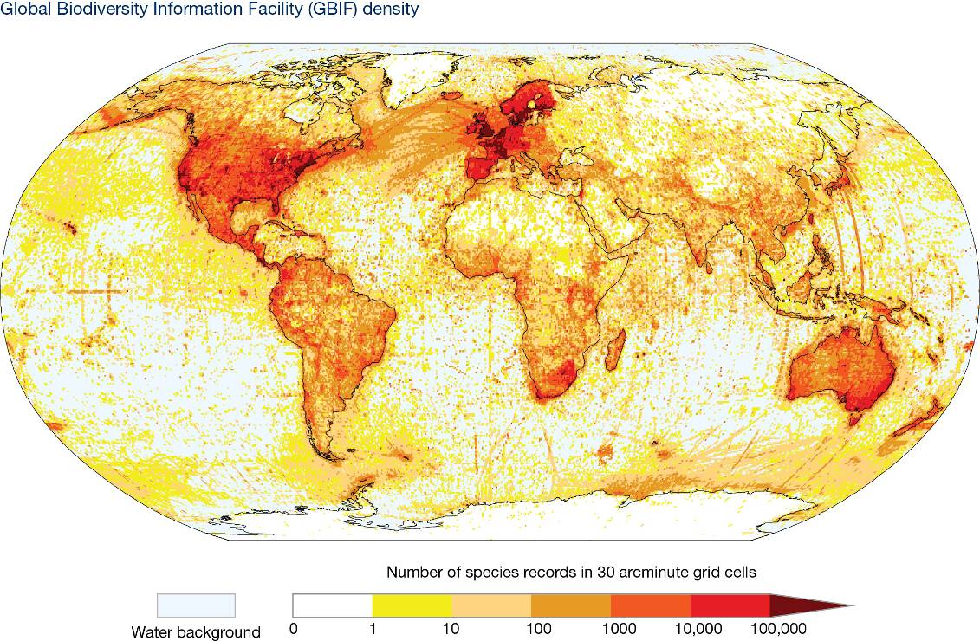

Figura SPM.7 – Ejemplo de Sesgo regional en la disponibilidad de los datos sobre la diversidad biológica. El mapa muestra la distribución espacial de los registros de especies actualmente accesibles a través de la Infraestructura Mundial de Información sobre Biodiversidad. Los colores indican el número de registros de especies en una cuadrícula de 30 minutos sexagesimales (aproximadamente 50 km). Estos datos se usan con frecuencia para la elaboración y examen de modelos. Fuente: www.gbif.org. Para más detalles y explicación véanse los capítulos 7 y 8.
[Figura SPM.7]
Global Biodiversity Information Facility (GBIF) density = Densidad de la Infraestructura Mundial de Información sobre Biodiversidad
Water background = Entorno acuático
Number of species records in 30 arcminute grid cells = Número de registros de especies en una cuadrícula de 30 minutos sexagestimales
Orientación para la ciencia y la política
Punto de orientación 1: Los científicos y los profesionales de las políticas deberían asegurar que los tipos de hipótesis, modelos e instrumentos de apoyo a las decisiones se adaptan cuidadosamente a las necesidades de cada contexto normativo o de adopción de decisiones concreto (capítulos 2 a 5). Debe prestarse especial atención a i) la elección de los motores de cambio o las opciones normativas que determinan los tipos de hipótesis adecuadas (exploratorias, de búsqueda de objetivos o de selección de políticas); ii) los efectos en la naturaleza y en los beneficios de la naturaleza que resultan de interés y que determinan los tipos de modelos de impactos que deberían movilizarse; iii) los diversos valores que se deben abordar y que determinan los métodos apropiados para evaluar esos valores; y iv) el tipo de proceso normativo o de adopción de decisiones que recibe el apoyo y que determina la idoneidad de las diferentes herramientas de evaluación o de apoyo a las decisiones (análisis de criterios múltiples y evaluación de la estrategia de gestión).
Punto de orientación 2: La comunidad científica, los responsables de la formulación de políticas y los interesados deberían estudiar la posibilidad de mejorar y aplicar de modo más extenso los métodos de hipótesis participativa a fin de aumentar la pertinencia y la aceptación de las hipótesis para la diversidad biológica y los servicios de los ecosistemas. Ello incluiría ampliar el centro de atención de los enfoques participativos, de escala predominantemente local, hasta escalas regionales y mundiales (capítulos 2, 3, 7 y 8). Un esfuerzo de este tipo facilitaría el diálogo entre los interesados y expertos científicos a través del desarrollo y la aplicación de hipótesis y modelos. La ampliación de los métodos participativos a las escalas regional y mundial plantea retos importantes que necesitarán un gran aumento de la coordinación de los esfuerzos entre todos los actores que participan en la elaboración y la aplicación de las hipótesis y los modelos a diferentes escalas.
Punto de orientación 3: La comunidad científica debería considerar la posibilidad de abordar las principales lagunas en los métodos de creación de modelos de impacto de las hipótesis de motores de cambio e intervenciones normativas sobre la diversidad biológica y los servicios de los ecosistemas que se han identificado en la evaluación (sinopsis en el capítulo 8, detalles en los capítulos 3 a 6). El trabajo podría centrarse en los métodos para vincular los insumos y los productos entre los principales componentes de la cadena de hipótesis y creación de modelos (capítulo 8), y en la vinculación de hipótesis y modelos a través de las escalas espaciales y temporales. También se debería dar alta prioridad a impulsar y catalizar el desarrollo de modelos y los conocimientos fundamentales que vinculan explícitamente los servicios de los ecosistemas, y otros beneficios que se derivan de la naturaleza, a la biodiversidad, así como a las propiedades y los procesos de los ecosistemas. Una forma de lograr esto sería impulsar el desarrollo de enfoques integrados a nivel de sistema para vincular las hipótesis y los modelos de los motores directos de cambio, los motores indirectos, la naturaleza y los beneficios de la naturaleza para el ser humano y la buena calidad de vida, con el fin de tener más en cuenta la importancia de las relaciones y la retroalimentación entre esos componentes (capítulo 6; figura SPM.8). Esto podría incluir alentar y catalizar la extensión de los modelos de evaluación integrada, que ya se están utilizando ampliamente en otros dominios (por ejemplo, el clima, la energía y la agricultura), para incorporar mejor la elaboración de modelos de los factores de cambio y los efectos de relevancia directa para la diversidad biológica y los servicios de los ecosistemas.

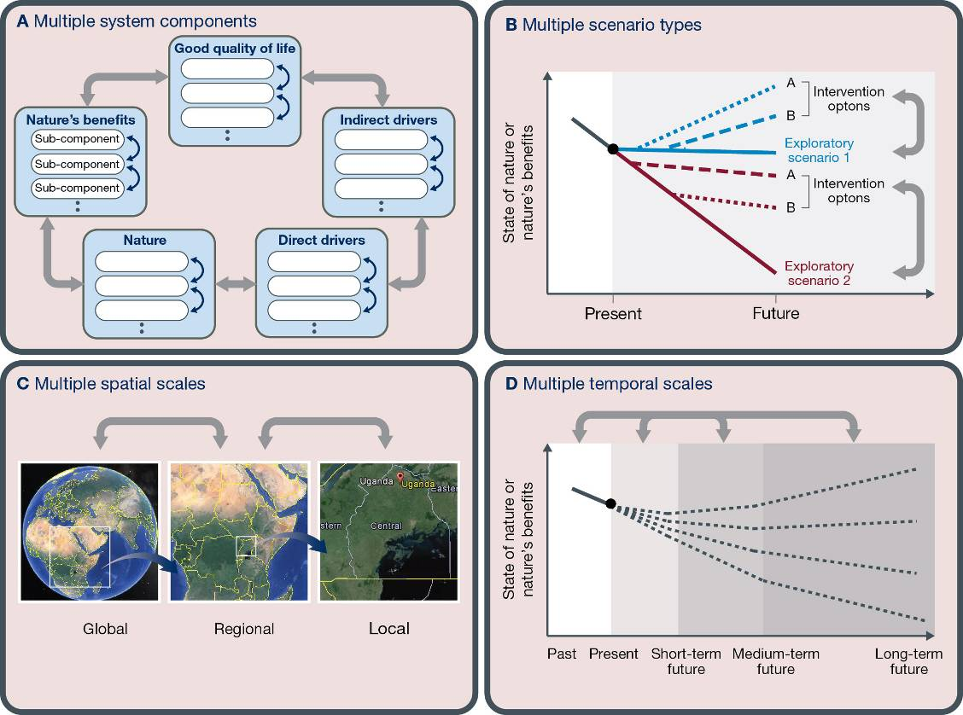
Figura SPM.8 – Conexión de hipótesis y modelos en cuatro dimensiones fundamentales, donde las flechas grises gruesas representan conexiones en el interior de cada dimensión. El cuadro A ilustra las conexiones entre los distintos componentes del marco conceptual (flechas grises gruesas), así como entre sus subcomponentes (flechas azules finas; por ejemplo conexión entre los subcomponentes de la naturaleza de biodiversidad y funciones de los ecosistemas). El cuadro B muestra las formas de conexión entre diferentes tipos de hipótesis, como las exploratorias y las de intervención. El cuadro C presenta conexiones entre escalas espaciales de locales a mundial. El cuadro D ilustra la conexión entre el pasado, el presente y diversos horizontes temporales futuros (las líneas discontinuas indican una serie de hipótesis exploratorias). Se puede utilizar una combinación de dos o más de estas dimensiones de conexión (p. ej. la conexión de diferentes tipos de hipótesis a través de escalas espaciales). Para más detalles véase el capítulo 6.
[Figura SPM.8]
A. Multiple system components = A. Múltiples componentes del sistema
Good quality of life = Buena calidad de vida
Indirect drivers = Motores indirectos
Direct drivers = Motores directos
Nature = Naturaleza
Nature’s benefits = Beneficios de la naturaleza
Sub-component = Subcomponente
B. Multiple scenario types = Múltiples tipos de hipótesis
State of nature or nature’s benefits = Estado de la naturaleza o los beneficios de la naturaleza
Intervention options = Opciones de intervención
Exploratory scenario 1 = Hipótesis exploratoria 1
Intervention options = Opciones de intervención
Exploratory scenario 2 = Hipótesis exploratoria 2
Present = Presente
Future = Futuro
C. Multiple spatial scales = C. Múltiples escalas espaciales
Global = Mundial
Regional = Regional
Local = Local
D. Multiple temporal scales = D. Múltiples escalas temporales
State of nature or nature’s benefits = Estado de la naturaleza o los beneficios de la naturaleza
Past = Pasado
Present = Presente
Short-term future = Futuro a corto plazo
Medium-term future = Futuro a medio plazo
Long-term future = Futuro a largo plazo
Punto de orientación 4: La comunidad científica debería estudiar la posibilidad de elaborar enfoques prácticos y eficaces para evaluar y comunicar los niveles de incertidumbre asociados a las hipótesis y los modelos, así como instrumentos para aplicar esos enfoques a la evaluación y la adopción de decisiones (sinopsis en el capítulo 8; detalles en los capítulos 2 a 7). Esto incluiría el establecimiento de normas sobre las mejores prácticas, utilizando intercomparaciones datos-modelos y modelos-modelos para proporcionar evaluaciones de incertidumbre sólidas y transparentes, y el fomento de nuevas investigaciones sobre métodos para medir y comunicar la incertidumbre y sus efectos en la toma de decisiones.
Punto de orientación 5: Los titulares de los datos y las instituciones deben mejorar la accesibilidad de las fuentes de datos bien documentadas y trabajar en estrecha colaboración con las comunidades de investigadores, observadores (incluida la ciencia ciudadana) e indicadores para colmar las lagunas en la recopilación y disposición de datos (sinopsis en el capítulo 8; recomendaciones más específicas en los capítulos 2 a 7). En muchos casos, esto coincidirá con los esfuerzos para mejorar la recopilación y el acceso a los datos para cuantificar la situación y la tendencia. Sin embargo, las hipótesis y los modelos necesitan tipos adicionales de datos para el desarrollo y el ensayo que deben tenerse en cuenta a la hora de elaborar o perfeccionar los sistemas de supervisión y las plataformas de intercambio de datos.
Punto de orientación 6: Debe fomentarse la capacidad humana y técnica para la elaboración de hipótesis y la creación de modelos, en particular a través de la promoción del acceso libre y transparente a las herramientas de elaboración de hipótesis y modelos, así como a los datos necesarios para su desarrollo y ensayo (capítulo 7; cuadro SPM.3). Eso podría facilitarse mediante diversos mecanismos, entre ellos i) el apoyo a la realización de cursos de capacitación para los científicos y los responsables de la adopción de decisiones; ii) el estímulo de la documentación rigurosa de hipótesis y modelos; iii) el estímulo del desarrollo de redes que ofrezcan oportunidades para que los científicos de todas las regiones puedan compartir los conocimientos, en particular mediante foros de usuarios, talleres, pasantías y proyectos de colaboración; y iv) el uso del catálogo de herramientas de apoyo normativo elaborado por la IPBES para promover el libre acceso a los modelos y las hipótesis, en la medida de lo posible en varios idiomas.

Cuadro SPM.3 – Necesidades de creación de la capacidad para el desarrollo y el uso de hipótesis y modelos de diversidad biológica y servicios de los ecosistemas. Para más detalles véase el capítulo 7.
Actividad | Necesidades de creación de capacidad
Participación de los interesados | - Procesos y capacidad humana para facilitar la participación con diversos interesados, incluidos los poseedores de conocimientos tradicionales y locales
Definición del problema | - Capacidad para traducir las necesidades normativas o de gestión en hipótesis y modelos adecuados
Análisis de hipótesis | - Capacidad para participar en la elaboración y el uso de hipótesis para explorar posibles futuros e intervenciones normativas o de gestión
Creación de modelos | - Capacidad para participar en la elaboración y el uso de modelos para traducir hipótesis en consecuencias esperadas para la biodiversidad y los servicios de los ecosistemas
Toma de decisiones normativas y de gestión | - Capacidad para integrar los resultados del análisis de las hipótesis y de los modelos en el contexto de toma de decisiones
Acceso a los datos, la información y el conocimiento | - Accesibilidad de los datos  - Gestión de infraestructuras y bases de datos  - Herramientas para la síntesis y la extrapolación de bases de datos  - Estandarización de formatos y compatibilidad de programas informáticos  - Recursos humanos y habilidad para contribuir, acceder, gestionar y actualizar bases de datos  - Herramientas y procesos para incorporar datos y conocimientos locales

Orientación para la IPBES y sus equipos de tareas y grupos de expertos
Punto 1 de orientación para la IPBES: La IPBES debería considerar la posibilidad de trabajar en estrecha colaboración con la comunidad científica a fin de elaborar un conjunto flexible y adaptable de hipótesis con múltiples escalas adaptadas específicamente a sus objetivos. Un conjunto común de “hipótesis de la IPBES” mejoraría la coherencia y la comparabilidad entre las evaluaciones temáticas, regionales y mundiales. El conjunto deberá acomodar la integración de los motores de cambio pertinentes y las posibles intervenciones normativas que operan en un amplio espectro de escalas espaciales y temporales (capítulos 1 a 3 y 8; cuadro SPM.4). Debido a las limitaciones de tiempo, no es probable que se puedan desarrollar para las evaluaciones temáticas y regionales que ya están en marcha, aunque hay margen para desarrollarlas para la evaluación mundial. La elaboración de “hipótesis de la IPBES” debería verse como un objetivo estratégico a largo plazo para programas de trabajo posteriores, de manera similar al enfoque a largo plazo adoptado por el IPCC. Sin embargo, para abordar eficazmente los problemas específicos de la IPBES al tratar los motores de cambio y las intervenciones normativas que operan en diferentes escalas espaciales y temporales, podría ser necesario que las hipótesis elaboradas para la IPBES tuvieran una estructura muy diferente a las utilizadas tradicionalmente en procesos como las evaluaciones del IPCC y la Evaluación de Ecosistemas del Milenio. En lugar de asumir la forma de un conjunto discreto de líneas argumentales o trayectorias mundiales, las “hipótesis de la IPBES” deberían estructurarse como un marco flexible de múltiples hipótesis exploratorias y de intervención que aborden los motores de cambio y las opciones normativas operando en diferentes escalas espaciales y temporales. La IPBES debería considerar la posibilidad de elaborar una estrategia de participación rápida con la comunidad científica a fin de aplicar esta importante actividad.
Punto 2 de orientación para la IPBES: El tiempo disponible para la actual ronda de evaluaciones regionales y temáticas es insuficiente para permitir la elaboración rigurosa de nuevas hipótesis. Por lo tanto, la planificación de los expertos para utilizar hipótesis y modelos en estas evaluaciones debería considerar la posibilidad de centrarse en sintetizar los resultados de la aplicación de las hipótesis y los modelos existentes (capítulos 3 a 5). La experiencia obtenida en evaluaciones anteriores a escala mundial y regional sugiere que el ciclo completo de elaboración de nuevas hipótesis mediante el análisis final de los efectos basado en la modelización requiere un mínimo de tres años de trabajo, y a menudo más, para generar resultados de suficiente rigor y credibilidad a los efectos de las “evaluaciones de la IPBES”. Por lo tanto, los expertos de la evaluación temática y regional deberían centrarse en colaborar estrechamente con otros productos previstos de la IPBES y expertos externos para aprovechar la fuerza de nuevos enfoques para analizar y sintetizar las mejores hipótesis exploratorias, de búsqueda de objetivos y de selección de políticas, disponibles a escala mundial, regional, nacional y local. Los enfoques adoptados por las cuatro evaluaciones regionales deberían ser suficientemente coherentes para permitir la contribución colectiva de resultados a la evaluación mundial, a la vez que permiten la existencia de importantes diferencias regionales.
Punto 3 de orientación de la IPBES: Con el fin de superar las barreras a la utilización de hipótesis y modelos, es importante que la IPBES siga apoyando y facilitando la creación de capacidad dentro de la comunidad científica y entre los responsables de la formulación de políticas y la adopción de decisiones (capítulos 2 y 7). El equipo de tareas de la IPBES sobre creación de capacidad podría desempeñar una función fundamental para conseguirlo ayudando a crear capacidad humana y técnica, centrándose específicamente en las habilidades necesarias para la elaboración y utilización de hipótesis y modelos. Esa participación debería ir asociada, cuando sea conveniente, a las redes y foros pertinentes que ya se han establecido en las comunidades de científicos y especialistas. La IPBES también debería establecer altos estándares de transparencia para todas las hipótesis y los modelos utilizados en sus evaluaciones o promovidos a través del producto previsto sobre instrumentos y metodologías de apoyo normativo.
Punto 4 de orientación de la IPBES: A causa del carácter sumamente técnico de las hipótesis y los modelos, es preferible que todos los productos de la IPBES cuenten con la participación de expertos con conocimientos sobre la utilidad y las limitaciones de las hipótesis, los modelos y las herramientas de apoyo a las decisiones (sinopsis en el capítulo 1; orientaciones específicas en todos los demás capítulos). Este punto puede abordarse alentando la selección y el nombramiento de expertos familiarizados con las hipótesis y los modelos, teniendo en cuenta que se necesita experiencia en las distintas clases de hipótesis y modelos. Por la diversidad y la naturaleza a menudo técnica de las hipótesis y los modelos, los equipos de tareas y los grupos de expertos de la IPBES también deberían buscar asesoramiento y apoyo en el informe completo de la evaluación metodológica, la guía dinámica asociada sobre hipótesis y modelos, y en los especialistas pertinentes que participan en los productos de la IPBES, en particular el equipo de tareas sobre el conocimiento, la información y los datos. Debido a la importancia de los conocimientos indígenas y locales para los objetivos de la IPBES, debería prestarse especial atención a la movilización de expertos con experiencia en la formulación y utilización de hipótesis y modelos que activen los conocimientos indígenas y locales, incluidos los enfoques participativos (capítulo 7). Los expertos que participan en los productos de la IPBES deberían trabajar en estrecha colaboración con el equipo de tareas de los conocimientos indígenas y locales en la aplicación de esos enfoques. Un mayor uso de métodos de hipótesis participativas en la labor emprendida o promovida por la IPBES puede ser una forma importante de mejorar la contribución de los conocimientos indígenas y locales.
Punto 5 de orientación de la IPBES: La IPBES debería considerar la posibilidad de poner en marcha mecanismos para ayudar a los expertos que participan en los productos de la IPBES a utilizar hipótesis y modelos y comunicar los resultados de manera eficaz. Las evaluaciones de la IPBES deberán integrar las hipótesis y los modelos que operan en diferentes escalas, de modo que es probable que los expertos que participan en las evaluaciones necesiten asistencia para aplicar los métodos con los que vincular esas hipótesis y modelos a través de múltiples escalas espaciales y temporales (capítulos 2 a 6 y 8). Muchos expertos que participan en los productos de la IPBES también necesitarán orientación para evaluar y comunicar las capacidades y limitaciones de las hipótesis y los modelos empleados en esas actividades, junto con los tipos, las fuentes y los niveles de incertidumbre asociados con las proyecciones resultantes (todos los capítulos). Con ese fin, el equipo de tareas sobre los conocimientos, la información y los datos, la labor en curso sobre la guía en evolución para las hipótesis y los modelos y otros productos pertinentes deberían considerar la posibilidad de elaborar directrices prácticas para evaluar y comunicar capacidades, limitaciones e incertidumbres asociadas con las hipótesis y los modelos.
Punto 6 de orientación de la IPBES: Las hipótesis y los modelos pueden promoverse a través de todos los productos de la IPBES, de modo que los planes de ejecución de esos productos deberían revisarse para asegurar que reflejan ese potencial (capítulo 1 para la sinopsis; ejemplos en todos los capítulos). Un uso eficaz de hipótesis y modelos en la formulación y aplicación de políticas precisará de la incorporación de esos enfoques en los procesos de adopción de decisiones a través de una amplia gama de contextos institucionales y escalas. La IPBES puede ayudar a lograr este objetivo complementando el uso de hipótesis y modelos en las evaluaciones regionales, mundiales y temáticas con la promoción y el facilitamiento de su incorporación a otros procesos fuera de la IPBES a través de sus grupos de tareas sobre construcción de la capacidad, conocimientos indígenas y locales, y conocimiento, información y datos, así como mediante su producto sobre instrumentos y metodologías de apoyo a las políticas y la guía dinámica sobre hipótesis y modelos.

Cuadro SPM.4 – Características importantes de las hipótesis de la IPBES que podrían elaborarse en apoyo de las actividades de la IPBES. El marco para estas hipótesis podría consistir en una familia de componentes interrelacionados en lugar de un conjunto individual de hipótesis. Estos componentes pueden depender en gran medida de hipótesis existentes y otras que se están elaborando en otros contextos, especialmente métodos participativos y herramientas de elaboración para la creación y el análisis de conexiones entre escalas espaciales, a través de escalas temporales y entre distintos tipos de hipótesis (p. ej. exploratorias frente a hipótesis de intervención) como se indica en la figura SPM.8. Para saber más detalles, véanse los capítulos 3 y 6.
Características de un paquete ideal de “hipótesis de la IPBES” | Por qué es importante | Ejemplos
Múltiples escalas espaciales | Diferentes motores de cambio operan a diferentes escalas espaciales. La importancia relativa de los motores varía también ampliamente entre localidades, países y regiones. La inclusión de escalas regionales, nacionales y locales mejora las oportunidades de creación de capacidad. | Evaluación del Ecosistema de África del Sur, proyectos “OPERAS” y “OPENNESS” de la Unión Europea.
Múltiples escalas temporales | A menudo la adopción de decisiones requiere perspectivas a corto (diez años o menos) y largo plazo (varias décadas). La mayor parte de las evaluaciones ambientales internacionales se han centrado únicamente en las escalas a largo plazo. | Perspectiva Mundial de la Diversidad Biológica IV (véase el cuadro SPM.1)
Múltiples tipos de hipótesis | Las hipótesis exploratorias, de búsqueda de objetivos y de selección de políticas cubren diferentes fases del ciclo normativo. | Perspectiva Mundial de la Diversidad Biológica IV (centrado principalmente en hipótesis exploratorias y de búsqueda de objetivos)
Participativo | La participación de actores en la elaboración de hipótesis contribuye significativamente a la creación de capacidad en la interfaz entre ciencia y política y crea oportunidades de interacción con el conocimiento indígena y local. | Los mejores ejemplos se dan a escalas de local a nacional (véase el cuadro SPM.1 y la figura SPM.4)
Grandes interacciones con la elaboración de hipótesis en curso en otros sectores | Es importante tratar de evitar la duplicación de esfuerzos y la movilización excesiva de los científicos y los responsables de la formulación de políticas. Aprovechar la gran complementariedad resulta beneficioso para todas las partes implicadas. | Vínculos con las actividades de las vías socioeconómicas compartidas para hipótesis globales del IPCC (véase el recuadro SPM.1) Conexiones con otras iniciativas con hipótesis multiescala.

* IPBES/4/1.
Díaz, S., Demissew, S., Joly, C., Lonsdale, W.M. y Larigauderie, A., 2015: A Rosetta Stone for nature’s benefits to people. PLoS Biology 13(1): e1002040.
Trisurat, Y., 2013: Ecological Assessment: Assessing Conditions and Trends of Ecosystem Services of Thadee watershed, Nakhon Si Thammarat Province (en tailandés con resumen en inglés). Informe final presentado al ECO-BEST Project. Bangkok, Facultad de Ciencias Forestales, Kasetsart University.
Bateman, I.J., Harwood, A.R., Mace, G.M., Watson, R.T., Abson, D.J., Andrews, B., Binner, A., Crowe, A., Day, B.H., Dugdale, S., Fezzi, C., Foden, J., Hadley, D., Haines-Young, R., Hulme, M., Kontoleon, A., Lovett, A.A., Munday, P., Pascual, U., Paterson, J., Perino, G., Sen, A., Siriwardena, G., van Soest, D. y Termansen, M., 2013: Bringing Ecosystem Services into Economic Decision-Making: Land Use in the United Kingdom. Science, 341(6141): 45-50. ICEM, 2010: MRC Strategic Environmental Assessment of hydropower on the Mekong mainstream. International Centre for Environmental Management Hanoi, Viet Nam. IPCC, 2014: Climate Change 2014: Impacts, Adaptation, and Vulnerability. Part A: Global and Sectoral Aspects. Contribution of Working Group II to the Fifth Assessment Report of the Intergovernmental Panel on Climate Change. Cambridge University Press, [Field, C.B., V.R. Barros, D.J. Dokken, K.J. Mach, M.D. Mastrandrea, T.E. Bilir, M. Chatterjee, K.L. Ebi, Y.O. Estrada, R.C. Genova, B. Girma, E.S. Kissel, A.N. Levy, S. MacCracken, P.R. Mastrandrea, y L.L. White (eds.)], Cambridge (Reino Unido) y Nueva York, (NY, EE.UU.). IPCC, 2014: Climate Change 2014: Mitigation of Climate Change. Contribution of Working Group III to the Fifth Assessment Report of the Intergovernmental Panel on Climate Change. Cambridge University Press, [Edenhofer, O., R. Pichs-Madruga, Y. Sokona, E. Farahani, S. Kadner, K. Seyboth, A. Adler, I. Baum, S. Brunner, P. Eickemeier, B. Kriemann, J. Savolainen, S. Schlömer, C. von Stechow, T. Zwickel y J.C. Minx (eds.)], Cambridge (Reino Unido) y Nueva York (NY, EE.UU.). Kok, M., Alkemade, R., Bakkenes, M., Boelee, E., Christensen, V., Van Eerdt, M., Van der Esch, S., Karlsson-Vinkhuyzen, S., Kram, T., Lazarova, T., Linderhof, V., Lucas, P., Mandryk, M., Meijer, J., Van Oorschot, M., L., T., Van Hoof, L., Westhoek, H. y Zagt, R., 2014: How Sectors can Contribute to Sustainable Use and Conservation of Biodiversity. Secretariat of the Convention on Biological Diversity, Montreal (Canadá). Leadley, P.W., Krug, C.B., Alkemade, R., Pereira, H.M., Sumaila, U.R., Walpole, M., Marques, A., Newbold, T., Teh, L.S.L., Van Kolck, J., Bellard, C., Januchowski-Hartley, S.R. y Mumby, P.J., 2014: Progress towards the Aichi Biodiversity Targets: An Assessment of biodiversity Trends, Policy Scenarios and Key Actions. Secretariat of the Convention on Biological Diversity, Technical Series 78, Montreal (Canadá). MA, 2005: Ecosystems and Human Well-being: Scenarios, Volumen 2. Island Press, Washington, DC. Plagányi, É.E., Rademeyer, R.A., Butterworth, D.S., Cunningham, C.L. y Johnston, S.J., 2007: Making management procedures operational - innovations implemented in South Africa. ICES Journal of Marine Science, 64(4): 626-632. Rademeyer, R.A., Plagányi, É.E. y Butterworth, D.S., 2007: Tips and tricks in designing management procedures. ICES Journal of Marine Science, 64(4): 618-625. Tittensor, D.P., Walpole, M., Hill, S.L.L., Boyce, D.G., Britten, G.L., Burgess, N.D., Butchart, S.H.M., Leadley, P.W., Regan, E.C., Alkemade, R., Baumung, R., Bellard, C., Bouwman, L., Bowles-Newark, N.J., Chenery, A.M., Cheung, W.W.L., Christensen, V., Cooper, H.D., Crowther, A.R., Dixon, M.J.R., Galli, A., Gaveau, V., Gregory, R.D., Gutierrez, N.L., Hirsch, T.L., Höft, R., Januchowski-Hartley, S.R., Karmann, M., Krug, C.B., Leverington, F.J., Loh, J., Lojenga, R.K., Malsch, K., Marques, A., Morgan, D.H.W., Mumby, P.J., Newbold, T., Noonan-Mooney, K., Pagad, S.N., Parks, B.C., Pereira, H.M., Robertson, T., Rondinini, C., Santini, L., Scharlemann, J.P.W., Schindler, S., Sumaila, U.R., Teh, L.S.L., van Kolck, J., Visconti, P. y Ye, Y., 2014: A mid-term analysis of progress toward international biodiversity targets. Science, 346(6206): 241-244. sCBD, 2014: Global Biodiversity Outlook 4. Secretaría del Convenio sobre Diversidad Biológica, Montreal. UK NEA, 2011: The UK National Ecosystem Assessment: synthesis of the key findings. Cambridge (Reino Unido), PNUMA-CMVC. Watson, R.T., 2012: The science–policy interface: the role of scientific assessments—Evaluación Nacional de Ecosistemas del Reino Unido. Proceedings of the Royal Society of London A: Mathematical, Physical and Engineering Sciences, 468(2147): 3265-3281.
Christensen, V., Walters, C.J. y Pauly, D., 2005: Ecopath with Ecosim: A User’s Guide. Vancouver (Canadá), Fisheries Centre, University of British Columbia. Peh, K.S.H., Balmford, A.P., Bradbury, R.B., Brown, C., Butchart, S.H.M., Hughes, F.M.R., Stattersfield, A.J., Thomas, D.H.L., Walpole, M. y Birch, J.C., 2014: Toolkit for Ecosystem Service Site-based Assessment (TESSA). Versión 1.2. Cambridge (Reino Unido). Sharp, R., Tallis, H.T., Ricketts, T., Guerry, A.D., Wood, S.A., Chaplin-Kramer, R., Nelson, E., Ennaanay, D., Wolny, S., Olwero, N., Vigerstol, K., Pennington, D., Mendoza, G., Aukema, J., Foster, J., Forrest, J., Cameron, D., Arkema, K., Lonsdorf, E., Kennedy, C., Verutes, G., Kim, C.K., Guannel, G., Papenfus, M., Toft, J., Marsik, M., Bernhardt, J., Griffin, R., Glowinski, K., Chaumont, N., Perelman, A., Lacayo, M., Mandle, L., Griffin, R. y Hamel, P., 2014: InVEST tip User’s Guide. Stanford, The Natural Capital Project. Stehfest, E., Van Vuuren, D., Kram, T., Bouwman, L., Alkemade, R., Bakkenes, M., Biemans, H., Bouwman, A., den Elzen, M., Janse, J., Lucas, P., van Minnen, J., Müller, M. y Prins, A., 2014: Integrated Assessment of Global Environmental Change with IMAGE 3.0. Model description and policy applications. La Haya, PBL Agencia de Evaluación Medioambiental de los Países Bajos. Villa, F., Bagstad, K.J., Voigt, B., Johnson, G.W., Portela, R., Honzák, M. y Batker, D., 2014: A Methodology for Adaptable and Robust Ecosystem Services Assessment. PLoS ONE, 9(3): e91001.
O’Neill, B.C., Kriegler, E., Riahi, K., Ebi, K.L., Hallegatte, S., Carter, T.R., Mathur, R. y van Vuuren, D.P., 2014: A new scenario framework for climate change research: the concept of shared socioeconomic pathways. Climatic Change, 122(3): 387-400.

